MAXIMOS P1

Descriptivos
 |  |  | Estadístico | Error estándar
MPulgarDer | Media |  | 179,8189 | ,08106
MPulgarDer | 95% de intervalo de confianza para la media | Límite inferior | 179,6479
MPulgarDer | 95% de intervalo de confianza para la media | Límite superior | 179,9899
MPulgarDer | Media recortada al 5% |  | 179,8777
MPulgarDer | Mediana |  | 179,9500
MPulgarDer | Varianza |  | ,118
MPulgarDer | Desv. estándar |  | ,34392
MPulgarDer | Mínimo |  | 178,58
MPulgarDer | Máximo |  | 180,00
MPulgarDer | Rango |  | 1,42
MPulgarDer | Rango intercuartil |  | ,15
MPulgarDer | Asimetría |  | -3,131 | ,536
MPulgarDer | Curtosis |  | 10,673 | 1,038
MIndiceDer | Media |  | 179,9572 | ,00866
MIndiceDer | 95% de intervalo de confianza para la media | Límite inferior | 179,9389
MIndiceDer | 95% de intervalo de confianza para la media | Límite superior | 179,9755
MIndiceDer | Media recortada al 5% |  | 179,9586
MIndiceDer | Mediana |  | 179,9600
MIndiceDer | Varianza |  | ,001
MIndiceDer | Desv. estándar |  | ,03675
MIndiceDer | Mínimo |  | 179,89
MIndiceDer | Máximo |  | 180,00
MIndiceDer | Rango |  | ,11
MIndiceDer | Rango intercuartil |  | ,06
MIndiceDer | Asimetría |  | -,471 | ,536
MIndiceDer | Curtosis |  | -1,067 | 1,038
MMedioDer | Media |  | 179,9222 | ,02861
MMedioDer | 95% de intervalo de confianza para la media | Límite inferior | 179,8619
MMedioDer | 95% de intervalo de confianza para la media | Límite superior | 179,9826
MMedioDer | Media recortada al 5% |  | 179,9408
MMedioDer | Mediana |  | 179,9700
MMedioDer | Varianza |  | ,015
MMedioDer | Desv. estándar |  | ,12139
MMedioDer | Mínimo |  | 179,51
MMedioDer | Máximo |  | 180,00
MMedioDer | Rango |  | ,49
MMedioDer | Rango intercuartil |  | ,11
MMedioDer | Asimetría |  | -2,590 | ,536
MMedioDer | Curtosis |  | 7,755 | 1,038
MAnularDer | Media |  | 179,9922 | ,00348
MAnularDer | 95% de intervalo de confianza para la media | Límite inferior | 179,9849
MAnularDer | 95% de intervalo de confianza para la media | Límite superior | 179,9996
MAnularDer | Media recortada al 5% |  | 179,9941
MAnularDer | Mediana |  | 180,0000
MAnularDer | Varianza |  | ,000
MAnularDer | Desv. estándar |  | ,01478
MAnularDer | Mínimo |  | 179,95
MAnularDer | Máximo |  | 180,00
MAnularDer | Rango |  | ,05
MAnularDer | Rango intercuartil |  | ,01
MAnularDer | Asimetría |  | -2,153 | ,536
MAnularDer | Curtosis |  | 3,990 | 1,038
MMeñiqueDer | Media |  | 179,8956 | ,05162
MMeñiqueDer | 95% de intervalo de confianza para la media | Límite inferior | 179,7866
MMeñiqueDer | 95% de intervalo de confianza para la media | Límite superior | 180,0045
MMeñiqueDer | Media recortada al 5% |  | 179,9262
MMeñiqueDer | Mediana |  | 179,9950
MMeñiqueDer | Varianza |  | ,048
MMeñiqueDer | Desv. estándar |  | ,21901
MMeñiqueDer | Mínimo |  | 179,24
MMeñiqueDer | Máximo |  | 180,00
MMeñiqueDer | Rango |  | ,76
MMeñiqueDer | Rango intercuartil |  | ,06
MMeñiqueDer | Asimetría |  | -2,272 | ,536
MMeñiqueDer | Curtosis |  | 4,377 | 1,038
MPulgarIzq | Media |  | 179,9383 | ,01848
MPulgarIzq | 95% de intervalo de confianza para la media | Límite inferior | 179,8994
MPulgarIzq | 95% de intervalo de confianza para la media | Límite superior | 179,9773
MPulgarIzq | Media recortada al 5% |  | 179,9487
MPulgarIzq | Mediana |  | 179,9700
MPulgarIzq | Varianza |  | ,006
MPulgarIzq | Desv. estándar |  | ,07838
MPulgarIzq | Mínimo |  | 179,69
MPulgarIzq | Máximo |  | 180,00
MPulgarIzq | Rango |  | ,31
MPulgarIzq | Rango intercuartil |  | ,08
MPulgarIzq | Asimetría |  | -2,085 | ,536
MPulgarIzq | Curtosis |  | 5,245 | 1,038
MIndiceIzq | Media |  | 179,9383 | ,02080
MIndiceIzq | 95% de intervalo de confianza para la media | Límite inferior | 179,8944
MIndiceIzq | 95% de intervalo de confianza para la media | Límite superior | 179,9822
MIndiceIzq | Media recortada al 5% |  | 179,9487
MIndiceIzq | Mediana |  | 179,9850
MIndiceIzq | Varianza |  | ,008
MIndiceIzq | Desv. estándar |  | ,08827
MIndiceIzq | Mínimo |  | 179,69
MIndiceIzq | Máximo |  | 180,00
MIndiceIzq | Rango |  | ,31
MIndiceIzq | Rango intercuartil |  | ,10
MIndiceIzq | Asimetría |  | -1,774 | ,536
MIndiceIzq | Curtosis |  | 2,757 | 1,038
MMedioIzq | Media |  | 179,9806 | ,01092
MMedioIzq | 95% de intervalo de confianza para la media | Límite inferior | 179,9575
MMedioIzq | 95% de intervalo de confianza para la media | Límite superior | 180,0036
MMedioIzq | Media recortada al 5% |  | 179,9895
MMedioIzq | Mediana |  | 179,9900
MMedioIzq | Varianza |  | ,002
MMedioIzq | Desv. estándar |  | ,04633
MMedioIzq | Mínimo |  | 179,80
MMedioIzq | Máximo |  | 180,00
MMedioIzq | Rango |  | ,20
MMedioIzq | Rango intercuartil |  | ,02
MMedioIzq | Asimetría |  | -3,880 | ,536
MMedioIzq | Curtosis |  | 15,743 | 1,038
MAnularIzq | Media |  | 179,8933 | ,04438
MAnularIzq | 95% de intervalo de confianza para la media | Límite inferior | 179,7997
MAnularIzq | 95% de intervalo de confianza para la media | Límite superior | 179,9870
MAnularIzq | Media recortada al 5% |  | 179,9204
MAnularIzq | Mediana |  | 179,9900
MAnularIzq | Varianza |  | ,035
MAnularIzq | Desv. estándar |  | ,18831
MAnularIzq | Mínimo |  | 179,30
MAnularIzq | Máximo |  | 180,00
MAnularIzq | Rango |  | ,70
MAnularIzq | Rango intercuartil |  | ,20
MAnularIzq | Asimetría |  | -2,208 | ,536
MAnularIzq | Curtosis |  | 5,122 | 1,038
MMeñiqueIzq | Media |  | 179,9406 | ,03936
MMeñiqueIzq | 95% de intervalo de confianza para la media | Límite inferior | 179,8575
MMeñiqueIzq | 95% de intervalo de confianza para la media | Límite superior | 180,0236
MMeñiqueIzq | Media recortada al 5% |  | 179,9728
MMeñiqueIzq | Mediana |  | 179,9950
MMeñiqueIzq | Varianza |  | ,028
MMeñiqueIzq | Desv. estándar |  | ,16700
MMeñiqueIzq | Mínimo |  | 179,30
MMeñiqueIzq | Máximo |  | 180,00
MMeñiqueIzq | Rango |  | ,70
MMeñiqueIzq | Rango intercuartil |  | ,01
MMeñiqueIzq | Asimetría |  | -3,726 | ,536
MMeñiqueIzq | Curtosis |  | 14,572 | 1,038

Valores extremos
 |  |  | Número del caso | Valor
MPulgarDer | Mayor | 1 | 10 | 180,00
MPulgarDer | Mayor | 2 | 5 | 179,99
MPulgarDer | Mayor | 3 | 13 | 179,99
MPulgarDer | Mayor | 4 | 16 | 179,99
MPulgarDer | Mayor | 5 | 17 | 179,99
MPulgarDer | Menor | 1 | 8 | 178,58
MPulgarDer | Menor | 2 | 1 | 179,46
MPulgarDer | Menor | 3 | 18 | 179,55
MPulgarDer | Menor | 4 | 11 | 179,83
MPulgarDer | Menor | 5 | 12 | 179,85
MIndiceDer | Mayor | 1 | 9 | 180,00
MIndiceDer | Mayor | 2 | 17 | 180,00
MIndiceDer | Mayor | 3 | 18 | 180,00
MIndiceDer | Mayor | 4 | 10 | 179,99
MIndiceDer | Mayor | 5 | 15 | 179,99ª
MIndiceDer | Menor | 1 | 11 | 179,89
MIndiceDer | Menor | 2 | 14 | 179,90
MIndiceDer | Menor | 3 | 7 | 179,91
MIndiceDer | Menor | 4 | 3 | 179,91
MIndiceDer | Menor | 5 | 12 | 179,94^{b}
MMedioDer | Mayor | 1 | 1 | 180,00
MMedioDer | Mayor | 2 | 12 | 180,00
MMedioDer | Mayor | 3 | 17 | 180,00
MMedioDer | Mayor | 4 | 10 | 179,99
MMedioDer | Mayor | 5 | 13 | 179,99ª
MMedioDer | Menor | 1 | 3 | 179,51
MMedioDer | Menor | 2 | 11 | 179,81
MMedioDer | Menor | 3 | 2 | 179,81
MMedioDer | Menor | 4 | 6 | 179,85
MMedioDer | Menor | 5 | 4 | 179,89
MAnularDer | Mayor | 1 | 4 | 180,00
MAnularDer | Mayor | 2 | 6 | 180,00
MAnularDer | Mayor | 3 | 7 | 180,00
MAnularDer | Mayor | 4 | 8 | 180,00
MAnularDer | Mayor | 5 | 11 | 180,00^{c}
MAnularDer | Menor | 1 | 3 | 179,95
MAnularDer | Menor | 2 | 1 | 179,96
MAnularDer | Menor | 3 | 5 | 179,98
MAnularDer | Menor | 4 | 10 | 179,99
MAnularDer | Menor | 5 | 9 | 179,99^{d}
MMeñiqueDer | Mayor | 1 | 1 | 180,00
MMeñiqueDer | Mayor | 2 | 2 | 180,00
MMeñiqueDer | Mayor | 3 | 5 | 180,00
MMeñiqueDer | Mayor | 4 | 8 | 180,00
MMeñiqueDer | Mayor | 5 | 9 | 180,00^{c}
MMeñiqueDer | Menor | 1 | 11 | 179,24
MMeñiqueDer | Menor | 2 | 6 | 179,51
MMeñiqueDer | Menor | 3 | 7 | 179,57
MMeñiqueDer | Menor | 4 | 18 | 179,93
MMeñiqueDer | Menor | 5 | 13 | 179,95
MPulgarIzq | Mayor | 1 | 6 | 180,00
MPulgarIzq | Mayor | 2 | 11 | 180,00
MPulgarIzq | Mayor | 3 | 13 | 180,00
MPulgarIzq | Mayor | 4 | 2 | 179,99
MPulgarIzq | Mayor | 5 | 9 | 179,99ª
MPulgarIzq | Menor | 1 | 16 | 179,69
MPulgarIzq | Menor | 2 | 4 | 179,84
MPulgarIzq | Menor | 3 | 3 | 179,88
MPulgarIzq | Menor | 4 | 5 | 179,90
MPulgarIzq | Menor | 5 | 18 | 179,91e
MIndiceIzq | Mayor | 1 | 3 | 180,00
MIndiceIzq | Mayor | 2 | 9 | 180,00
MIndiceIzq | Mayor | 3 | 12 | 180,00
MIndiceIzq | Mayor | 4 | 13 | 180,00
MIndiceIzq | Mayor | 5 | 18 | 180,00
MIndiceIzq | Menor | 1 | 11 | 179,69
MIndiceIzq | Menor | 2 | 15 | 179,78
MIndiceIzq | Menor | 3 | 7 | 179,86
MIndiceIzq | Menor | 4 | 6 | 179,86
MIndiceIzq | Menor | 5 | 14 | 179,91
MMedioIzq | Mayor | 1 | 3 | 180,00
MMedioIzq | Mayor | 2 | 4 | 180,00
MMedioIzq | Mayor | 3 | 5 | 180,00
MMedioIzq | Mayor | 4 | 7 | 180,00
MMedioIzq | Mayor | 5 | 8 | 180,00^{c}
MMedioIzq | Menor | 1 | 2 | 179,80
MMedioIzq | Menor | 2 | 12 | 179,96
MMedioIzq | Menor | 3 | 9 | 179,98
MMedioIzq | Menor | 4 | 6 | 179,98
MMedioIzq | Menor | 5 | 1 | 179,98
MAnularIzq | Mayor | 1 | 1 | 180,00
MAnularIzq | Mayor | 2 | 5 | 180,00
MAnularIzq | Mayor | 3 | 7 | 180,00
MAnularIzq | Mayor | 4 | 10 | 180,00
MAnularIzq | Mayor | 5 | 18 | 180,00
MAnularIzq | Menor | 1 | 13 | 179,30
MAnularIzq | Menor | 2 | 16 | 179,65
MAnularIzq | Menor | 3 | 12 | 179,68
MAnularIzq | Menor | 4 | 6 | 179,78
MAnularIzq | Menor | 5 | 9 | 179,80
MMeñiqueIzq | Mayor | 1 | 3 | 180,00
MMeñiqueIzq | Mayor | 2 | 4 | 180,00
MMeñiqueIzq | Mayor | 3 | 5 | 180,00
MMeñiqueIzq | Mayor | 4 | 7 | 180,00
MMeñiqueIzq | Mayor | 5 | 10 | 180,00^{c}
MMeñiqueIzq | Menor | 1 | 6 | 179,30
MMeñiqueIzq | Menor | 2 | 13 | 179,82
MMeñiqueIzq | Menor | 3 | 11 | 179,88
MMeñiqueIzq | Menor | 4 | 18 | 179,98
MMeñiqueIzq | Menor | 5 | 12 | 179,99^{d}

a. Sólo se muestra una lista parcial de casos con el valor 179,99 en la tabla de extremos superiores.
b. Sólo se muestra una lista parcial de casos con el valor 179,94 en la tabla de extremos inferiores.
c. Sólo se muestra una lista parcial de casos con el valor 180,00 en la tabla de extremos superiores.
d. Sólo se muestra una lista parcial de casos con el valor 179,99 en la tabla de extremos inferiores.
e. Sólo se muestra una lista parcial de casos con el valor 179,91 en la tabla de extremos inferiores.

MAnularDer

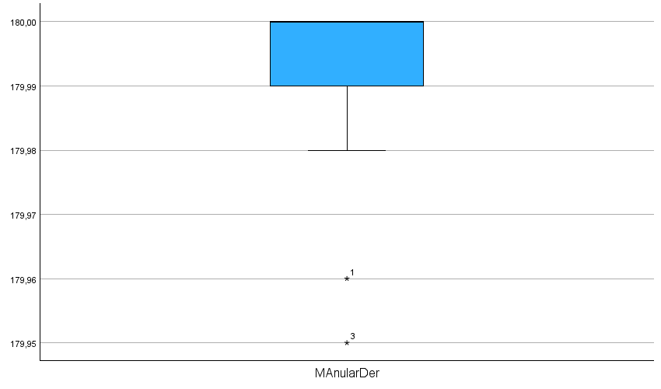

MMeñiqueDer

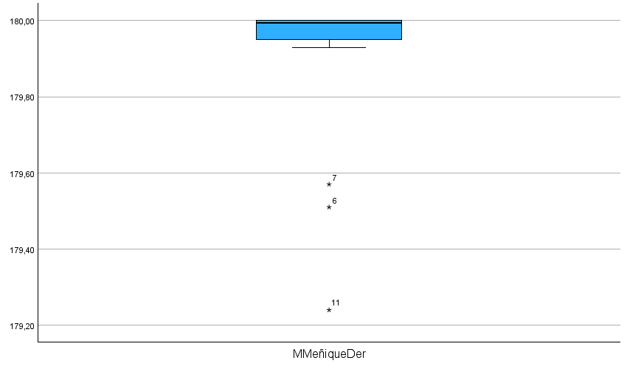

MMedioIzq

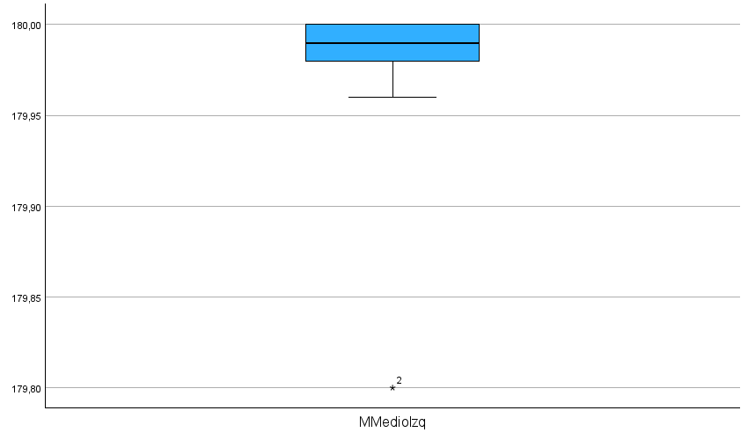

MMeñiqueIzq

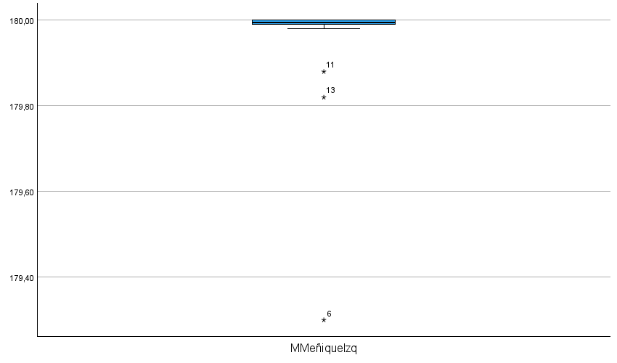

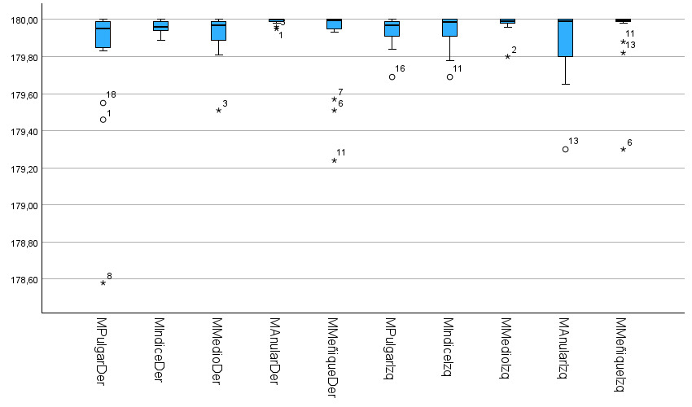

MINIMOS P1

Descriptivos
 |  |  | Estadístico | Error estándar
PulgarDer | Media |  | 151,8872 | 5,92395
PulgarDer | 95% de intervalo de confianza para la media | Límite inferior | 139,3888
PulgarDer | 95% de intervalo de confianza para la media | Límite superior | 164,3857
PulgarDer | Media recortada al 5% |  | 156,0902
PulgarDer | Mediana |  | 159,3800
PulgarDer | Varianza |  | 631,676
PulgarDer | Desv. estándar |  | 25,13317
PulgarDer | Mínimo |  | 58,65
PulgarDer | Máximo |  | 169,47
PulgarDer | Rango |  | 110,82
PulgarDer | Rango intercuartil |  | 19,45
PulgarDer | Asimetría |  | -3,311 | ,536
PulgarDer | Curtosis |  | 12,339 | 1,038
IndiceDer | Media |  | 106,3167 | 13,40306
IndiceDer | 95% de intervalo de confianza para la media | Límite inferior | 78,0387
IndiceDer | 95% de intervalo de confianza para la media | Límite superior | 134,5947
IndiceDer | Media recortada al 5% |  | 107,9330
IndiceDer | Mediana |  | 118,7450
IndiceDer | Varianza |  | 3233,557
IndiceDer | Desv. estándar |  | 56,86437
IndiceDer | Mínimo |  | 10,23
IndiceDer | Máximo |  | 173,31
IndiceDer | Rango |  | 163,08
IndiceDer | Rango intercuartil |  | 96,17
IndiceDer | Asimetría |  | -,412 | ,536
IndiceDer | Curtosis |  | -1,243 | 1,038
MedioDer | Media |  | 110,8100 | 11,40542
MedioDer | 95% de intervalo de confianza para la media | Límite inferior | 86,7467
MedioDer | 95% de intervalo de confianza para la media | Límite superior | 134,8733
MedioDer | Media recortada al 5% |  | 112,8722
MedioDer | Mediana |  | 117,9850
MedioDer | Varianza |  | 2341,506
MedioDer | Desv. estándar |  | 48,38911
MedioDer | Mínimo |  | 10,17
MedioDer | Máximo |  | 174,33
MedioDer | Rango |  | 164,16
MedioDer | Rango intercuartil |  | 74,90
MedioDer | Asimetría |  | -,615 | ,536
MedioDer | Curtosis |  | -,507 | 1,038
AnularDer | Media |  | 120,2367 | 9,26228
AnularDer | 95% de intervalo de confianza para la media | Límite inferior | 100,6950
AnularDer | 95% de intervalo de confianza para la media | Límite superior | 139,7784
AnularDer | Media recortada al 5% |  | 121,9691
AnularDer | Mediana |  | 120,3750
AnularDer | Varianza |  | 1544,218
AnularDer | Desv. estándar |  | 39,29655
AnularDer | Mínimo |  | 34,78
AnularDer | Máximo |  | 174,51
AnularDer | Rango |  | 139,73
AnularDer | Rango intercuartil |  | 66,74
AnularDer | Asimetría |  | -,355 | ,536
AnularDer | Curtosis |  | -,448 | 1,038
MeñiqueDer | Media |  | 126,6350 | 9,98813
MeñiqueDer | 95% de intervalo de confianza para la media | Límite inferior | 105,5619
MeñiqueDer | 95% de intervalo de confianza para la media | Límite superior | 147,7081
MeñiqueDer | Media recortada al 5% |  | 130,0244
MeñiqueDer | Mediana |  | 134,2900
MeñiqueDer | Varianza |  | 1795,731
MeñiqueDer | Desv. estándar |  | 42,37606
MeñiqueDer | Mínimo |  | 15,50
MeñiqueDer | Máximo |  | 176,76
MeñiqueDer | Rango |  | 161,26
MeñiqueDer | Rango intercuartil |  | 61,54
MeñiqueDer | Asimetría |  | -,984 | ,536
MeñiqueDer | Curtosis |  | 1,153 | 1,038
PulgarIzq | Media |  | 157,6506 | 3,24612
PulgarIzq | 95% de intervalo de confianza para la media | Límite inferior | 150,8018
PulgarIzq | 95% de intervalo de confianza para la media | Límite superior | 164,4993
PulgarIzq | Media recortada al 5% |  | 158,7478
PulgarIzq | Mediana |  | 163,9800
PulgarIzq | Varianza |  | 189,672
PulgarIzq | Desv. estándar |  | 13,77214
PulgarIzq | Mínimo |  | 125,79
PulgarIzq | Máximo |  | 169,76
PulgarIzq | Rango |  | 43,97
PulgarIzq | Rango intercuartil |  | 20,76
PulgarIzq | Asimetría |  | -1,322 | ,536
PulgarIzq | Curtosis |  | ,609 | 1,038
IndiceIzq | Media |  | 116,1161 | 8,38601
IndiceIzq | 95% de intervalo de confianza para la media | Límite inferior | 98,4232
IndiceIzq | 95% de intervalo de confianza para la media | Límite superior | 133,8090
IndiceIzq | Media recortada al 5% |  | 116,6457
IndiceIzq | Mediana |  | 123,7500
IndiceIzq | Varianza |  | 1265,853
IndiceIzq | Desv. estándar |  | 35,57882
IndiceIzq | Mínimo |  | 57,62
IndiceIzq | Máximo |  | 165,08
IndiceIzq | Rango |  | 107,46
IndiceIzq | Rango intercuartil |  | 61,79
IndiceIzq | Asimetría |  | -,229 | ,536
IndiceIzq | Curtosis |  | -1,454 | 1,038
MedioIzq | Media |  | 122,2311 | 8,29621
MedioIzq | 95% de intervalo de confianza para la media | Límite inferior | 104,7276
MedioIzq | 95% de intervalo de confianza para la media | Límite superior | 139,7346
MedioIzq | Media recortada al 5% |  | 123,3568
MedioIzq | Mediana |  | 125,2550
MedioIzq | Varianza |  | 1238,887
MedioIzq | Desv. estándar |  | 35,19782
MedioIzq | Mínimo |  | 51,90
MedioIzq | Máximo |  | 172,30
MedioIzq | Rango |  | 120,40
MedioIzq | Rango intercuartil |  | 64,34
MedioIzq | Asimetría |  | -,195 | ,536
MedioIzq | Curtosis |  | -,764 | 1,038
AnularIzq | Media |  | 127,2261 | 10,16208
AnularIzq | 95% de intervalo de confianza para la media | Límite inferior | 105,7860
AnularIzq | 95% de intervalo de confianza para la media | Límite superior | 148,6662
AnularIzq | Media recortada al 5% |  | 131,3962
AnularIzq | Mediana |  | 133,9600
AnularIzq | Varianza |  | 1858,820
AnularIzq | Desv. estándar |  | 43,11404
AnularIzq | Mínimo |  | 3,69
AnularIzq | Máximo |  | 175,70
AnularIzq | Rango |  | 172,01
AnularIzq | Rango intercuartil |  | 59,82
AnularIzq | Asimetría |  | -1,366 | ,536
AnularIzq | Curtosis |  | 2,700 | 1,038
MeñiqueIzq | Media |  | 127,0289 | 10,29587
MeñiqueIzq | 95% de intervalo de confianza para la media | Límite inferior | 105,3065
MeñiqueIzq | 95% de intervalo de confianza para la media | Límite superior | 148,7513
MeñiqueIzq | Media recortada al 5% |  | 130,3393
MeñiqueIzq | Mediana |  | 135,3450
MeñiqueIzq | Varianza |  | 1908,090
MeñiqueIzq | Desv. estándar |  | 43,68169
MeñiqueIzq | Mínimo |  | 18,28
MeñiqueIzq | Máximo |  | 176,19
MeñiqueIzq | Rango |  | 157,91
MeñiqueIzq | Rango intercuartil |  | 58,43
MeñiqueIzq | Asimetría |  | -1,031 | ,536
MeñiqueIzq | Curtosis |  | ,755 | 1,038

Valores extremos
 |  |  | Número del caso | Valor
PulgarDer | Mayor | 1 | 3 | 169,47
PulgarDer | Mayor | 2 | 16 | 166,74
PulgarDer | Mayor | 3 | 8 | 165,85
PulgarDer | Mayor | 4 | 13 | 165,84
PulgarDer | Mayor | 5 | 18 | 165,44
PulgarDer | Menor | 1 | 15 | 58,65
PulgarDer | Menor | 2 | 5 | 139,06
PulgarDer | Menor | 3 | 1 | 140,49
PulgarDer | Menor | 4 | 11 | 140,62
PulgarDer | Menor | 5 | 17 | 147,91
IndiceDer | Mayor | 1 | 10 | 173,31
IndiceDer | Mayor | 2 | 13 | 172,96
IndiceDer | Mayor | 3 | 9 | 171,00
IndiceDer | Mayor | 4 | 5 | 169,58
IndiceDer | Mayor | 5 | 12 | 150,10
IndiceDer | Menor | 1 | 18 | 10,23
IndiceDer | Menor | 2 | 11 | 14,64
IndiceDer | Menor | 3 | 17 | 28,34
IndiceDer | Menor | 4 | 16 | 45,05
IndiceDer | Menor | 5 | 1 | 63,38
MedioDer | Mayor | 1 | 10 | 174,33
MedioDer | Mayor | 2 | 13 | 172,35
MedioDer | Mayor | 3 | 15 | 158,07
MedioDer | Mayor | 4 | 7 | 155,55
MedioDer | Mayor | 5 | 1 | 149,48
MedioDer | Menor | 1 | 18 | 10,17
MedioDer | Menor | 2 | 17 | 32,81
MedioDer | Menor | 3 | 11 | 50,61
MedioDer | Menor | 4 | 4 | 62,88
MedioDer | Menor | 5 | 16 | 80,50
AnularDer | Mayor | 1 | 10 | 174,51
AnularDer | Mayor | 2 | 1 | 168,94
AnularDer | Mayor | 3 | 13 | 167,64
AnularDer | Mayor | 4 | 14 | 159,69
AnularDer | Mayor | 5 | 15 | 158,57
AnularDer | Menor | 1 | 18 | 34,78
AnularDer | Menor | 2 | 17 | 67,92
AnularDer | Menor | 3 | 4 | 87,47
AnularDer | Menor | 4 | 11 | 88,52
AnularDer | Menor | 5 | 9 | 93,31
MeñiqueDer | Mayor | 1 | 1 | 176,76
MeñiqueDer | Mayor | 2 | 10 | 174,93
MeñiqueDer | Mayor | 3 | 13 | 169,36
MeñiqueDer | Mayor | 4 | 15 | 162,72
MeñiqueDer | Mayor | 5 | 7 | 161,69
MeñiqueDer | Menor | 1 | 18 | 15,50
MeñiqueDer | Menor | 2 | 4 | 76,73
MeñiqueDer | Menor | 3 | 5 | 87,21
MeñiqueDer | Menor | 4 | 11 | 98,34
MeñiqueDer | Menor | 5 | 9 | 101,09
PulgarIzq | Mayor | 1 | 9 | 169,76
PulgarIzq | Mayor | 2 | 7 | 169,15
PulgarIzq | Mayor | 3 | 14 | 168,03
PulgarIzq | Mayor | 4 | 17 | 167,65
PulgarIzq | Mayor | 5 | 11 | 167,32
PulgarIzq | Menor | 1 | 8 | 125,79
PulgarIzq | Menor | 2 | 4 | 130,07
PulgarIzq | Menor | 3 | 5 | 140,75
PulgarIzq | Menor | 4 | 12 | 145,93
PulgarIzq | Menor | 5 | 1 | 146,88
IndiceIzq | Mayor | 1 | 4 | 165,08
IndiceIzq | Mayor | 2 | 12 | 159,36
IndiceIzq | Mayor | 3 | 5 | 154,02
IndiceIzq | Mayor | 4 | 8 | 151,12
IndiceIzq | Mayor | 5 | 13 | 145,69
IndiceIzq | Menor | 1 | 18 | 57,62
IndiceIzq | Menor | 2 | 15 | 61,24
IndiceIzq | Menor | 3 | 3 | 76,80
IndiceIzq | Menor | 4 | 11 | 82,78
IndiceIzq | Menor | 5 | 6 | 86,08
MedioIzq | Mayor | 1 | 15 | 172,30
MedioIzq | Mayor | 2 | 10 | 171,94
MedioIzq | Mayor | 3 | 1 | 169,90
MedioIzq | Mayor | 4 | 13 | 155,12
MedioIzq | Mayor | 5 | 2 | 154,79
MedioIzq | Menor | 1 | 4 | 51,90
MedioIzq | Menor | 2 | 18 | 83,06
MedioIzq | Menor | 3 | 11 | 84,08
MedioIzq | Menor | 4 | 9 | 85,32
MedioIzq | Menor | 5 | 3 | 92,27
AnularIzq | Mayor | 1 | 15 | 175,70
AnularIzq | Mayor | 2 | 1 | 173,25
AnularIzq | Mayor | 3 | 10 | 173,10
AnularIzq | Mayor | 4 | 16 | 164,21
AnularIzq | Mayor | 5 | 2 | 163,66
AnularIzq | Menor | 1 | 4 | 3,69
AnularIzq | Menor | 2 | 11 | 80,29
AnularIzq | Menor | 3 | 18 | 89,36
AnularIzq | Menor | 4 | 9 | 93,63
AnularIzq | Menor | 5 | 6 | 107,43
MeñiqueIzq | Mayor | 1 | 2 | 176,19
MeñiqueIzq | Mayor | 2 | 15 | 172,64
MeñiqueIzq | Mayor | 3 | 10 | 171,25
MeñiqueIzq | Mayor | 4 | 1 | 170,35
MeñiqueIzq | Mayor | 5 | 16 | 163,28
MeñiqueIzq | Menor | 1 | 4 | 18,28
MeñiqueIzq | Menor | 2 | 11 | 63,52
MeñiqueIzq | Menor | 3 | 18 | 67,70
MeñiqueIzq | Menor | 4 | 9 | 106,04
MeñiqueIzq | Menor | 5 | 5 | 106,81

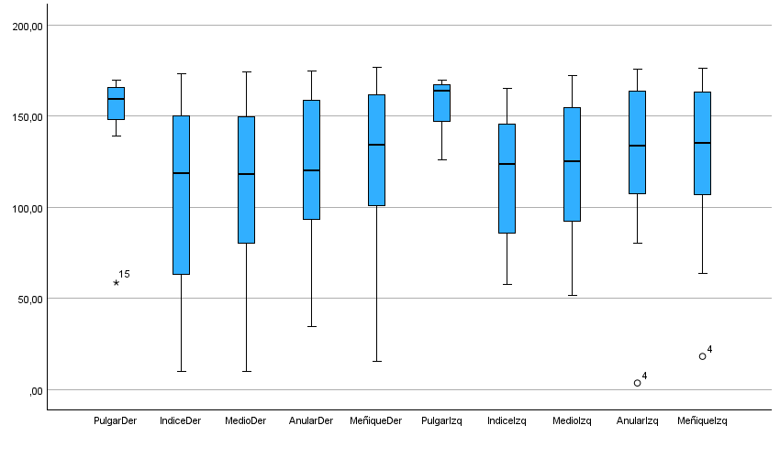

MAXIMOS P2

Descriptivos
 |  |  | Estadístico | Error estándar
MPulgarDer | Media |  | 179,9811 | ,00935
MPulgarDer | 95% de intervalo de confianza para la media | Límite inferior | 179,9614
MPulgarDer | 95% de intervalo de confianza para la media | Límite superior | 180,0008
MPulgarDer | Media recortada al 5% |  | 179,9885
MPulgarDer | Mediana |  | 179,9900
MPulgarDer | Varianza |  | ,002
MPulgarDer | Desv. estándar |  | ,03969
MPulgarDer | Mínimo |  | 179,83
MPulgarDer | Máximo |  | 180,00
MPulgarDer | Rango |  | ,17
MPulgarDer | Rango intercuartil |  | ,02
MPulgarDer | Asimetría |  | -3,605 | ,536
MPulgarDer | Curtosis |  | 14,046 | 1,038
MIndiceDer | Media |  | 179,9856 | ,00444
MIndiceDer | 95% de intervalo de confianza para la media | Límite inferior | 179,9762
MIndiceDer | 95% de intervalo de confianza para la media | Límite superior | 179,9949
MIndiceDer | Media recortada al 5% |  | 179,9873
MIndiceDer | Mediana |  | 179,9900
MIndiceDer | Varianza |  | ,000
MIndiceDer | Desv. estándar |  | ,01886
MIndiceDer | Mínimo |  | 179,94
MIndiceDer | Máximo |  | 180,00
MIndiceDer | Rango |  | ,06
MIndiceDer | Rango intercuartil |  | ,02
MIndiceDer | Asimetría |  | -1,696 | ,536
MIndiceDer | Curtosis |  | 2,343 | 1,038
MMedioDer | Media |  | 179,9300 | ,02105
MMedioDer | 95% de intervalo de confianza para la media | Límite inferior | 179,8856
MMedioDer | 95% de intervalo de confianza para la media | Límite superior | 179,9744
MMedioDer | Media recortada al 5% |  | 179,9422
MMedioDer | Mediana |  | 179,9400
MMedioDer | Varianza |  | ,008
MMedioDer | Desv. estándar |  | ,08931
MMedioDer | Mínimo |  | 179,64
MMedioDer | Máximo |  | 180,00
MMedioDer | Rango |  | ,36
MMedioDer | Rango intercuartil |  | ,09
MMedioDer | Asimetría |  | -2,255 | ,536
MMedioDer | Curtosis |  | 6,169 | 1,038
MAnularDer | Media |  | 179,9717 | ,01133
MAnularDer | 95% de intervalo de confianza para la media | Límite inferior | 179,9478
MAnularDer | 95% de intervalo de confianza para la media | Límite superior | 179,9956
MAnularDer | Media recortada al 5% |  | 179,9769
MAnularDer | Mediana |  | 179,9950
MAnularDer | Varianza |  | ,002
MAnularDer | Desv. estándar |  | ,04805
MAnularDer | Mínimo |  | 179,85
MAnularDer | Máximo |  | 180,00
MAnularDer | Rango |  | ,15
MAnularDer | Rango intercuartil |  | ,04
MAnularDer | Asimetría |  | -1,873 | ,536
MAnularDer | Curtosis |  | 2,503 | 1,038
MMeñiqueDer | Media |  | 179,9844 | ,00622
MMeñiqueDer | 95% de intervalo de confianza para la media | Límite inferior | 179,9713
MMeñiqueDer | 95% de intervalo de confianza para la media | Límite superior | 179,9976
MMeñiqueDer | Media recortada al 5% |  | 179,9883
MMeñiqueDer | Mediana |  | 179,9950
MMeñiqueDer | Varianza |  | ,001
MMeñiqueDer | Desv. estándar |  | ,02640
MMeñiqueDer | Mínimo |  | 179,90
MMeñiqueDer | Máximo |  | 180,00
MMeñiqueDer | Rango |  | ,10
MMeñiqueDer | Rango intercuartil |  | ,02
MMeñiqueDer | Asimetría |  | -2,337 | ,536
MMeñiqueDer | Curtosis |  | 5,746 | 1,038
MPulgarIzq | Media |  | 179,9856 | ,00584
MPulgarIzq | 95% de intervalo de confianza para la media | Límite inferior | 179,9732
MPulgarIzq | 95% de intervalo de confianza para la media | Límite superior | 179,9979
MPulgarIzq | Media recortada al 5% |  | 179,9895
MPulgarIzq | Mediana |  | 179,9950
MPulgarIzq | Varianza |  | ,001
MPulgarIzq | Desv. estándar |  | ,02479
MPulgarIzq | Mínimo |  | 179,90
MPulgarIzq | Máximo |  | 180,00
MPulgarIzq | Rango |  | ,10
MPulgarIzq | Rango intercuartil |  | ,02
MPulgarIzq | Asimetría |  | -2,708 | ,536
MPulgarIzq | Curtosis |  | 8,494 | 1,038
MIndiceIzq | Media |  | 179,9511 | ,02265
MIndiceIzq | 95% de intervalo de confianza para la media | Límite inferior | 179,9033
MIndiceIzq | 95% de intervalo de confianza para la media | Límite superior | 179,9989
MIndiceIzq | Media recortada al 5% |  | 179,9668
MIndiceIzq | Mediana |  | 179,9950
MIndiceIzq | Varianza |  | ,009
MIndiceIzq | Desv. estándar |  | ,09609
MIndiceIzq | Mínimo |  | 179,62
MIndiceIzq | Máximo |  | 180,00
MIndiceIzq | Rango |  | ,38
MIndiceIzq | Rango intercuartil |  | ,06
MIndiceIzq | Asimetría |  | -2,801 | ,536
MIndiceIzq | Curtosis |  | 8,565 | 1,038
MMedioIzq | Media |  | 179,9711 | ,01701
MMedioIzq | 95% de intervalo de confianza para la media | Límite inferior | 179,9352
MMedioIzq | 95% de intervalo de confianza para la media | Límite superior | 180,0070
MMedioIzq | Media recortada al 5% |  | 179,9846
MMedioIzq | Mediana |  | 180,0000
MMedioIzq | Varianza |  | ,005
MMedioIzq | Desv. estándar |  | ,07218
MMedioIzq | Mínimo |  | 179,70
MMedioIzq | Máximo |  | 180,00
MMedioIzq | Rango |  | ,30
MMedioIzq | Rango intercuartil |  | ,03
MMedioIzq | Asimetría |  | -3,521 | ,536
MMedioIzq | Curtosis |  | 13,171 | 1,038
MAnularIzq | Media |  | 179,9072 | ,03413
MAnularIzq | 95% de intervalo de confianza para la media | Límite inferior | 179,8352
MAnularIzq | 95% de intervalo de confianza para la media | Límite superior | 179,9792
MAnularIzq | Media recortada al 5% |  | 179,9269
MAnularIzq | Mediana |  | 179,9900
MAnularIzq | Varianza |  | ,021
MAnularIzq | Desv. estándar |  | ,14478
MAnularIzq | Mínimo |  | 179,46
MAnularIzq | Máximo |  | 180,00
MAnularIzq | Rango |  | ,54
MAnularIzq | Rango intercuartil |  | ,16
MAnularIzq | Asimetría |  | -2,062 | ,536
MAnularIzq | Curtosis |  | 4,525 | 1,038
MMeñiqueIzq | Media |  | 179,9289 | ,04824
MMeñiqueIzq | 95% de intervalo de confianza para la media | Límite inferior | 179,8271
MMeñiqueIzq | 95% de intervalo de confianza para la media | Límite superior | 180,0307
MMeñiqueIzq | Media recortada al 5% |  | 179,9693
MMeñiqueIzq | Mediana |  | 179,9950
MMeñiqueIzq | Varianza |  | ,042
MMeñiqueIzq | Desv. estándar |  | ,20468
MMeñiqueIzq | Mínimo |  | 179,13
MMeñiqueIzq | Máximo |  | 180,00
MMeñiqueIzq | Rango |  | ,87
MMeñiqueIzq | Rango intercuartil |  | ,04
MMeñiqueIzq | Asimetría |  | -3,913 | ,536
MMeñiqueIzq | Curtosis |  | 15,863 | 1,038

Valores extremos
 |  |  | Número del caso | Valor
MPulgarDer | Mayor | 1 | 1 | 180,00
MPulgarDer | Mayor | 2 | 3 | 180,00
MPulgarDer | Mayor | 3 | 5 | 180,00
MPulgarDer | Mayor | 4 | 8 | 180,00
MPulgarDer | Mayor | 5 | 9 | 180,00ª
MPulgarDer | Menor | 1 | 14 | 179,83
MPulgarDer | Menor | 2 | 7 | 179,96
MPulgarDer | Menor | 3 | 12 | 179,97
MPulgarDer | Menor | 4 | 2 | 179,97
MPulgarDer | Menor | 5 | 11 | 179,98
MIndiceDer | Mayor | 1 | 4 | 180,00
MIndiceDer | Mayor | 2 | 8 | 180,00
MIndiceDer | Mayor | 3 | 9 | 180,00
MIndiceDer | Mayor | 4 | 13 | 180,00
MIndiceDer | Mayor | 5 | 16 | 180,00ª
MIndiceDer | Menor | 1 | 14 | 179,94
MIndiceDer | Menor | 2 | 11 | 179,94
MIndiceDer | Menor | 3 | 10 | 179,97
MIndiceDer | Menor | 4 | 7 | 179,98
MIndiceDer | Menor | 5 | 6 | 179,98^{b}
MMedioDer | Mayor | 1 | 12 | 180,00
MMedioDer | Mayor | 2 | 15 | 180,00
MMedioDer | Mayor | 3 | 17 | 180,00
MMedioDer | Mayor | 4 | 18 | 180,00
MMedioDer | Mayor | 5 | 4 | 179,99^{c}
MMedioDer | Menor | 1 | 1 | 179,64
MMedioDer | Menor | 2 | 2 | 179,81
MMedioDer | Menor | 3 | 11 | 179,88
MMedioDer | Menor | 4 | 9 | 179,89
MMedioDer | Menor | 5 | 7 | 179,90
MAnularDer | Mayor | 1 | 4 | 180,00
MAnularDer | Mayor | 2 | 6 | 180,00
MAnularDer | Mayor | 3 | 7 | 180,00
MAnularDer | Mayor | 4 | 9 | 180,00
MAnularDer | Mayor | 5 | 11 | 180,00ª
MAnularDer | Menor | 1 | 1 | 179,85
MAnularDer | Menor | 2 | 5 | 179,86
MAnularDer | Menor | 3 | 2 | 179,92
MAnularDer | Menor | 4 | 16 | 179,94
MAnularDer | Menor | 5 | 10 | 179,97
MMeñiqueDer | Mayor | 1 | 1 | 180,00
MMeñiqueDer | Mayor | 2 | 2 | 180,00
MMeñiqueDer | Mayor | 3 | 8 | 180,00
MMeñiqueDer | Mayor | 4 | 9 | 180,00
MMeñiqueDer | Mayor | 5 | 10 | 180,00ª
MMeñiqueDer | Menor | 1 | 11 | 179,90
MMeñiqueDer | Menor | 2 | 14 | 179,95
MMeñiqueDer | Menor | 3 | 13 | 179,95
MMeñiqueDer | Menor | 4 | 7 | 179,98
MMeñiqueDer | Menor | 5 | 4 | 179,98
MPulgarIzq | Mayor | 1 | 2 | 180,00
MPulgarIzq | Mayor | 2 | 4 | 180,00
MPulgarIzq | Mayor | 3 | 5 | 180,00
MPulgarIzq | Mayor | 4 | 10 | 180,00
MPulgarIzq | Mayor | 5 | 12 | 180,00ª
MPulgarIzq | Menor | 1 | 6 | 179,90
MPulgarIzq | Menor | 2 | 11 | 179,96
MPulgarIzq | Menor | 3 | 3 | 179,97
MPulgarIzq | Menor | 4 | 1 | 179,97
MPulgarIzq | Menor | 5 | 9 | 179,98
MIndiceIzq | Mayor | 1 | 5 | 180,00
MIndiceIzq | Mayor | 2 | 7 | 180,00
MIndiceIzq | Mayor | 3 | 8 | 180,00
MIndiceIzq | Mayor | 4 | 9 | 180,00
MIndiceIzq | Mayor | 5 | 12 | 180,00ª
MIndiceIzq | Menor | 1 | 11 | 179,62
MIndiceIzq | Menor | 2 | 4 | 179,82
MIndiceIzq | Menor | 3 | 14 | 179,89
MIndiceIzq | Menor | 4 | 16 | 179,94
MIndiceIzq | Menor | 5 | 3 | 179,94^{d}
MMedioIzq | Mayor | 1 | 1 | 180,00
MMedioIzq | Mayor | 2 | 3 | 180,00
MMedioIzq | Mayor | 3 | 4 | 180,00
MMedioIzq | Mayor | 4 | 7 | 180,00
MMedioIzq | Mayor | 5 | 8 | 180,00ª
MMedioIzq | Menor | 1 | 17 | 179,70
MMedioIzq | Menor | 2 | 12 | 179,90
MMedioIzq | Menor | 3 | 2 | 179,96
MMedioIzq | Menor | 4 | 16 | 179,97
MMedioIzq | Menor | 5 | 6 | 179,97
MAnularIzq | Mayor | 1 | 1 | 180,00
MAnularIzq | Mayor | 2 | 2 | 180,00
MAnularIzq | Mayor | 3 | 5 | 180,00
MAnularIzq | Mayor | 4 | 8 | 180,00
MAnularIzq | Mayor | 5 | 3 | 179,99^{c}
MAnularIzq | Menor | 1 | 13 | 179,46
MAnularIzq | Menor | 2 | 12 | 179,73
MAnularIzq | Menor | 3 | 9 | 179,73
MAnularIzq | Menor | 4 | 6 | 179,82
MAnularIzq | Menor | 5 | 7 | 179,84
MMeñiqueIzq | Mayor | 1 | 3 | 180,00
MMeñiqueIzq | Mayor | 2 | 5 | 180,00
MMeñiqueIzq | Mayor | 3 | 8 | 180,00
MMeñiqueIzq | Mayor | 4 | 9 | 180,00
MMeñiqueIzq | Mayor | 5 | 10 | 180,00ª
MMeñiqueIzq | Menor | 1 | 2 | 179,13
MMeñiqueIzq | Menor | 2 | 11 | 179,82
MMeñiqueIzq | Menor | 3 | 12 | 179,92
MMeñiqueIzq | Menor | 4 | 6 | 179,92
MMeñiqueIzq | Menor | 5 | 7 | 179,98^{b}

a. Sólo se muestra una lista parcial de casos con el valor 180,00 en la tabla de extremos superiores.
b. Sólo se muestra una lista parcial de casos con el valor 179,98 en la tabla de extremos inferiores.
c. Sólo se muestra una lista parcial de casos con el valor 179,99 en la tabla de extremos superiores.
d. Sólo se muestra una lista parcial de casos con el valor 179,94 en la tabla de extremos inferiores.

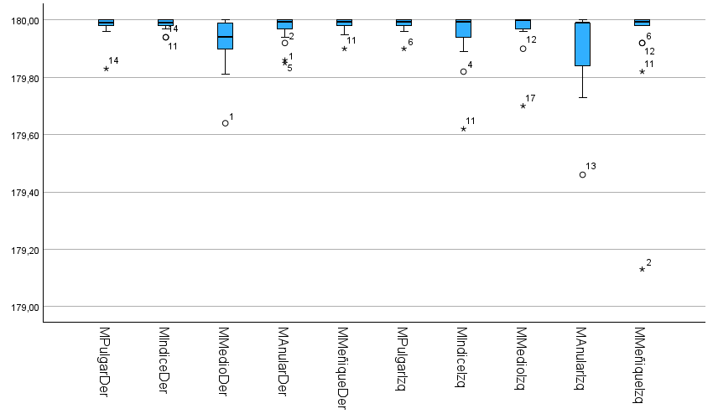

MINIMOS P2

Descriptivos
 |  |  | Estadístico | Error estándar
PulgarDer | Media |  | 148,1061 | 4,00195
PulgarDer | 95% de intervalo de confianza para la media | Límite inferior | 139,6627
PulgarDer | 95% de intervalo de confianza para la media | Límite superior | 156,5495
PulgarDer | Media recortada al 5% |  | 150,3657
PulgarDer | Mediana |  | 152,4300
PulgarDer | Varianza |  | 288,280
PulgarDer | Desv. estándar |  | 16,97882
PulgarDer | Mínimo |  | 90,97
PulgarDer | Máximo |  | 164,57
PulgarDer | Rango |  | 73,60
PulgarDer | Rango intercuartil |  | 15,50
PulgarDer | Asimetría |  | -2,427 | ,536
PulgarDer | Curtosis |  | 7,438 | 1,038
IndiceDer | Media |  | 77,2383 | 9,78302
IndiceDer | 95% de intervalo de confianza para la media | Límite inferior | 56,5980
IndiceDer | 95% de intervalo de confianza para la media | Límite superior | 97,8787
IndiceDer | Media recortada al 5% |  | 77,3131
IndiceDer | Mediana |  | 71,5700
IndiceDer | Varianza |  | 1722,734
IndiceDer | Desv. estándar |  | 41,50583
IndiceDer | Mínimo |  | 10,04
IndiceDer | Máximo |  | 143,09
IndiceDer | Rango |  | 133,05
IndiceDer | Rango intercuartil |  | 77,02
IndiceDer | Asimetría |  | ,179 | ,536
IndiceDer | Curtosis |  | -1,294 | 1,038
MedioDer | Media |  | 84,5661 | 9,58730
MedioDer | 95% de intervalo de confianza para la media | Límite inferior | 64,3387
MedioDer | 95% de intervalo de confianza para la media | Límite superior | 104,7935
MedioDer | Media recortada al 5% |  | 84,8912
MedioDer | Mediana |  | 77,9000
MedioDer | Varianza |  | 1654,493
MedioDer | Desv. estándar |  | 40,67546
MedioDer | Mínimo |  | 10,49
MedioDer | Máximo |  | 152,79
MedioDer | Rango |  | 142,30
MedioDer | Rango intercuartil |  | 50,16
MedioDer | Asimetría |  | -,109 | ,536
MedioDer | Curtosis |  | -,276 | 1,038
AnularDer | Media |  | 98,2561 | 7,21283
AnularDer | 95% de intervalo de confianza para la media | Límite inferior | 83,0384
AnularDer | 95% de intervalo de confianza para la media | Límite superior | 113,4739
AnularDer | Media recortada al 5% |  | 98,1701
AnularDer | Mediana |  | 96,6700
AnularDer | Varianza |  | 936,450
AnularDer | Desv. estándar |  | 30,60147
AnularDer | Mínimo |  | 43,19
AnularDer | Máximo |  | 154,87
AnularDer | Rango |  | 111,68
AnularDer | Rango intercuartil |  | 43,54
AnularDer | Asimetría |  | ,152 | ,536
AnularDer | Curtosis |  | -,378 | 1,038
MeñiqueDer | Media |  | 95,8150 | 9,44507
MeñiqueDer | 95% de intervalo de confianza para la media | Límite inferior | 75,8876
MeñiqueDer | 95% de intervalo de confianza para la media | Límite superior | 115,7424
MeñiqueDer | Media recortada al 5% |  | 96,3889
MeñiqueDer | Mediana |  | 92,6300
MeñiqueDer | Varianza |  | 1605,768
MeñiqueDer | Desv. estándar |  | 40,07203
MeñiqueDer | Mínimo |  | 13,55
MeñiqueDer | Máximo |  | 167,75
MeñiqueDer | Rango |  | 154,20
MeñiqueDer | Rango intercuartil |  | 43,09
MeñiqueDer | Asimetría |  | -,083 | ,536
MeñiqueDer | Curtosis |  | ,284 | 1,038
PulgarIzq | Media |  | 158,6467 | 2,52971
PulgarIzq | 95% de intervalo de confianza para la media | Límite inferior | 153,3095
PulgarIzq | 95% de intervalo de confianza para la media | Límite superior | 163,9839
PulgarIzq | Media recortada al 5% |  | 159,8980
PulgarIzq | Mediana |  | 161,4650
PulgarIzq | Varianza |  | 115,189
PulgarIzq | Desv. estándar |  | 10,73263
PulgarIzq | Mínimo |  | 124,51
PulgarIzq | Máximo |  | 170,26
PulgarIzq | Rango |  | 45,75
PulgarIzq | Rango intercuartil |  | 6,58
PulgarIzq | Asimetría |  | -2,184 | ,536
PulgarIzq | Curtosis |  | 5,609 | 1,038
IndiceIzq | Media |  | 138,3122 | 7,27251
IndiceIzq | 95% de intervalo de confianza para la media | Límite inferior | 122,9686
IndiceIzq | 95% de intervalo de confianza para la media | Límite superior | 153,6559
IndiceIzq | Media recortada al 5% |  | 140,8875
IndiceIzq | Mediana |  | 153,1200
IndiceIzq | Varianza |  | 952,009
IndiceIzq | Desv. estándar |  | 30,85464
IndiceIzq | Mínimo |  | 60,01
IndiceIzq | Máximo |  | 170,26
IndiceIzq | Rango |  | 110,25
IndiceIzq | Rango intercuartil |  | 51,93
IndiceIzq | Asimetría |  | -1,155 | ,536
IndiceIzq | Curtosis |  | ,730 | 1,038
MedioIzq | Media |  | 106,7533 | 6,48528
MedioIzq | 95% de intervalo de confianza para la media | Límite inferior | 93,0706
MedioIzq | 95% de intervalo de confianza para la media | Límite superior | 120,4361
MedioIzq | Media recortada al 5% |  | 106,4826
MedioIzq | Mediana |  | 99,3450
MedioIzq | Varianza |  | 757,058
MedioIzq | Desv. estándar |  | 27,51470
MedioIzq | Mínimo |  | 61,27
MedioIzq | Máximo |  | 157,11
MedioIzq | Rango |  | 95,84
MedioIzq | Rango intercuartil |  | 45,32
MedioIzq | Asimetría |  | ,440 | ,536
MedioIzq | Curtosis |  | -,720 | 1,038
AnularIzq | Media |  | 119,1317 | 6,53824
AnularIzq | 95% de intervalo de confianza para la media | Límite inferior | 105,3372
AnularIzq | 95% de intervalo de confianza para la media | Límite superior | 132,9262
AnularIzq | Media recortada al 5% |  | 118,8802
AnularIzq | Mediana |  | 119,2200
AnularIzq | Varianza |  | 769,475
AnularIzq | Desv. estándar |  | 27,73941
AnularIzq | Mínimo |  | 74,71
AnularIzq | Máximo |  | 168,08
AnularIzq | Rango |  | 93,37
AnularIzq | Rango intercuartil |  | 32,64
AnularIzq | Asimetría |  | ,040 | ,536
AnularIzq | Curtosis |  | -,550 | 1,038
MeñiqueIzq | Media |  | 128,3350 | 6,79386
MeñiqueIzq | 95% de intervalo de confianza para la media | Límite inferior | 114,0012
MeñiqueIzq | 95% de intervalo de confianza para la media | Límite superior | 142,6688
MeñiqueIzq | Media recortada al 5% |  | 128,3106
MeñiqueIzq | Mediana |  | 127,7250
MeñiqueIzq | Varianza |  | 830,818
MeñiqueIzq | Desv. estándar |  | 28,82392
MeñiqueIzq | Mínimo |  | 81,03
MeñiqueIzq | Máximo |  | 176,08
MeñiqueIzq | Rango |  | 95,05
MeñiqueIzq | Rango intercuartil |  | 48,64
MeñiqueIzq | Asimetría |  | ,123 | ,536
MeñiqueIzq | Curtosis |  | -,842 | 1,038

Valores extremos
 |  |  | Número del caso | Valor
PulgarDer | Mayor | 1 | 7 | 164,57
PulgarDer | Mayor | 2 | 14 | 163,06
PulgarDer | Mayor | 3 | 11 | 162,53
PulgarDer | Mayor | 4 | 18 | 158,48
PulgarDer | Mayor | 5 | 10 | 157,93
PulgarDer | Menor | 1 | 3 | 90,97
PulgarDer | Menor | 2 | 4 | 132,31
PulgarDer | Menor | 3 | 2 | 134,47
PulgarDer | Menor | 4 | 8 | 139,78
PulgarDer | Menor | 5 | 5 | 143,50
IndiceDer | Mayor | 1 | 7 | 143,09
IndiceDer | Mayor | 2 | 14 | 138,87
IndiceDer | Mayor | 3 | 10 | 130,33
IndiceDer | Mayor | 4 | 2 | 121,07
IndiceDer | Mayor | 5 | 6 | 117,70
IndiceDer | Menor | 1 | 18 | 10,04
IndiceDer | Menor | 2 | 13 | 28,35
IndiceDer | Menor | 3 | 3 | 36,05
IndiceDer | Menor | 4 | 17 | 40,29
IndiceDer | Menor | 5 | 9 | 41,94
MedioDer | Mayor | 1 | 10 | 152,79
MedioDer | Mayor | 2 | 7 | 143,11
MedioDer | Mayor | 3 | 14 | 138,16
MedioDer | Mayor | 4 | 6 | 128,01
MedioDer | Mayor | 5 | 15 | 111,86
MedioDer | Menor | 1 | 9 | 10,49
MedioDer | Menor | 2 | 18 | 10,78
MedioDer | Menor | 3 | 17 | 44,77
MedioDer | Menor | 4 | 16 | 58,58
MedioDer | Menor | 5 | 1 | 68,13
AnularDer | Mayor | 1 | 10 | 154,87
AnularDer | Mayor | 2 | 14 | 147,11
AnularDer | Mayor | 3 | 13 | 134,90
AnularDer | Mayor | 4 | 15 | 131,32
AnularDer | Mayor | 5 | 6 | 115,04
AnularDer | Menor | 1 | 9 | 43,19
AnularDer | Menor | 2 | 18 | 58,60
AnularDer | Menor | 3 | 17 | 60,85
AnularDer | Menor | 4 | 3 | 66,59
AnularDer | Menor | 5 | 16 | 78,56
MeñiqueDer | Mayor | 1 | 10 | 167,75
MeñiqueDer | Mayor | 2 | 13 | 163,33
MeñiqueDer | Mayor | 3 | 15 | 142,50
MeñiqueDer | Mayor | 4 | 14 | 129,45
MeñiqueDer | Mayor | 5 | 12 | 114,38
MeñiqueDer | Menor | 1 | 3 | 13,55
MeñiqueDer | Menor | 2 | 17 | 31,38
MeñiqueDer | Menor | 3 | 18 | 55,74
MeñiqueDer | Menor | 4 | 9 | 72,09
MeñiqueDer | Menor | 5 | 4 | 76,04
PulgarIzq | Mayor | 1 | 11 | 170,26
PulgarIzq | Mayor | 2 | 13 | 167,32
PulgarIzq | Mayor | 3 | 14 | 166,95
PulgarIzq | Mayor | 4 | 15 | 166,83
PulgarIzq | Mayor | 5 | 10 | 163,76
PulgarIzq | Menor | 1 | 5 | 124,51
PulgarIzq | Menor | 2 | 1 | 143,46
PulgarIzq | Menor | 3 | 6 | 147,83
PulgarIzq | Menor | 4 | 18 | 157,61
PulgarIzq | Menor | 5 | 9 | 158,06
IndiceIzq | Mayor | 1 | 9 | 170,26
IndiceIzq | Mayor | 2 | 2 | 168,00
IndiceIzq | Mayor | 3 | 16 | 163,88
IndiceIzq | Mayor | 4 | 12 | 163,23
IndiceIzq | Mayor | 5 | 5 | 161,84
IndiceIzq | Menor | 1 | 3 | 60,01
IndiceIzq | Menor | 2 | 14 | 100,25
IndiceIzq | Menor | 3 | 10 | 101,67
IndiceIzq | Menor | 4 | 13 | 103,19
IndiceIzq | Menor | 5 | 1 | 112,61
MedioIzq | Mayor | 1 | 13 | 157,11
MedioIzq | Mayor | 2 | 18 | 155,15
MedioIzq | Mayor | 3 | 11 | 136,30
MedioIzq | Mayor | 4 | 17 | 133,63
MedioIzq | Mayor | 5 | 1 | 131,05
MedioIzq | Menor | 1 | 12 | 61,27
MedioIzq | Menor | 2 | 5 | 78,53
MedioIzq | Menor | 3 | 4 | 80,61
MedioIzq | Menor | 4 | 3 | 82,17
MedioIzq | Menor | 5 | 10 | 87,78
AnularIzq | Mayor | 1 | 13 | 168,08
AnularIzq | Mayor | 2 | 18 | 160,93
AnularIzq | Mayor | 3 | 17 | 157,47
AnularIzq | Mayor | 4 | 11 | 141,93
AnularIzq | Mayor | 5 | 15 | 134,11
AnularIzq | Menor | 1 | 4 | 74,71
AnularIzq | Menor | 2 | 12 | 76,57
AnularIzq | Menor | 3 | 9 | 78,41
AnularIzq | Menor | 4 | 5 | 94,88
AnularIzq | Menor | 5 | 6 | 106,27
MeñiqueIzq | Mayor | 1 | 13 | 176,08
MeñiqueIzq | Mayor | 2 | 10 | 175,29
MeñiqueIzq | Mayor | 3 | 17 | 165,21
MeñiqueIzq | Mayor | 4 | 18 | 154,76
MeñiqueIzq | Mayor | 5 | 3 | 151,63
MeñiqueIzq | Menor | 1 | 4 | 81,03
MeñiqueIzq | Menor | 2 | 9 | 86,46
MeñiqueIzq | Menor | 3 | 5 | 97,88
MeñiqueIzq | Menor | 4 | 12 | 98,41
MeñiqueIzq | Menor | 5 | 6 | 105,56

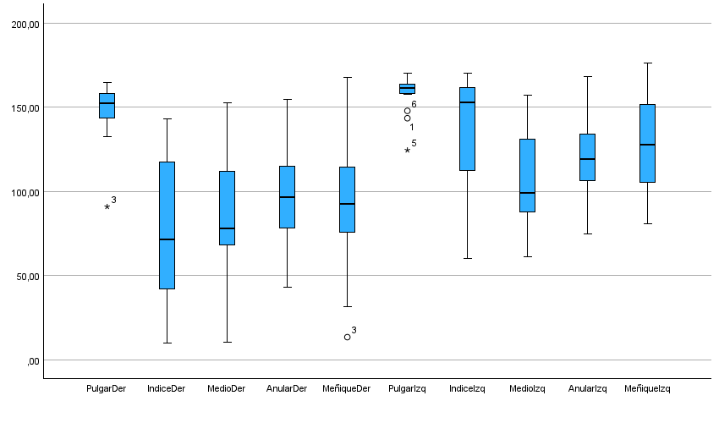

Descriptivos
 |  |  | Estadístico | Error estándar
MPulgarDer | Media |  | 179,7350 | ,23816
MPulgarDer | 95% de intervalo de confianza para la media | Límite inferior | 179,2325
MPulgarDer | 95% de intervalo de confianza para la media | Límite superior | 180,2375
MPulgarDer | Media recortada al 5% |  | 179,9450
MPulgarDer | Mediana |  | 179,9900
MPulgarDer | Varianza |  | 1,021
MPulgarDer | Desv. estándar |  | 1,01044
MPulgarDer | Mínimo |  | 175,69
MPulgarDer | Máximo |  | 180,00
MPulgarDer | Rango |  | 4,31
MPulgarDer | Rango intercuartil |  | ,05
MPulgarDer | Asimetría |  | -4,230 | ,536
MPulgarDer | Curtosis |  | 17,921 | 1,038
MIndiceDer | Media |  | 179,9867 | ,00352
MIndiceDer | 95% de intervalo de confianza para la media | Límite inferior | 179,9792
MIndiceDer | 95% de intervalo de confianza para la media | Límite superior | 179,9941
MIndiceDer | Media recortada al 5% |  | 179,9874
MIndiceDer | Mediana |  | 179,9900
MIndiceDer | Varianza |  | ,000
MIndiceDer | Desv. estándar |  | ,01495
MIndiceDer | Mínimo |  | 179,96
MIndiceDer | Máximo |  | 180,00
MIndiceDer | Rango |  | ,04
MIndiceDer | Rango intercuartil |  | ,02
MIndiceDer | Asimetría |  | -,898 | ,536
MIndiceDer | Curtosis |  | -,559 | 1,038
MMedioDer | Media |  | 179,9544 | ,01152
MMedioDer | 95% de intervalo de confianza para la media | Límite inferior | 179,9301
MMedioDer | 95% de intervalo de confianza para la media | Límite superior | 179,9788
MMedioDer | Media recortada al 5% |  | 179,9588
MMedioDer | Mediana |  | 179,9700
MMedioDer | Varianza |  | ,002
MMedioDer | Desv. estándar |  | ,04890
MMedioDer | Mínimo |  | 179,83
MMedioDer | Máximo |  | 180,00
MMedioDer | Rango |  | ,17
MMedioDer | Rango intercuartil |  | ,05
MMedioDer | Asimetría |  | -1,472 | ,536
MMedioDer | Curtosis |  | 1,496 | 1,038
MAnularDer | Media |  | 179,9517 | ,01931
MAnularDer | 95% de intervalo de confianza para la media | Límite inferior | 179,9109
MAnularDer | 95% de intervalo de confianza para la media | Límite superior | 179,9924
MAnularDer | Media recortada al 5% |  | 179,9635
MAnularDer | Mediana |  | 179,9950
MAnularDer | Varianza |  | ,007
MAnularDer | Desv. estándar |  | ,08191
MAnularDer | Mínimo |  | 179,69
MAnularDer | Máximo |  | 180,00
MAnularDer | Rango |  | ,31
MAnularDer | Rango intercuartil |  | ,07
MAnularDer | Asimetría |  | -2,331 | ,536
MAnularDer | Curtosis |  | 5,803 | 1,038
MMeñiqueDer | Media |  | 179,9894 | ,00521
MMeñiqueDer | 95% de intervalo de confianza para la media | Límite inferior | 179,9785
MMeñiqueDer | 95% de intervalo de confianza para la media | Límite superior | 180,0004
MMeñiqueDer | Media recortada al 5% |  | 179,9933
MMeñiqueDer | Mediana |  | 180,0000
MMeñiqueDer | Varianza |  | ,000
MMeñiqueDer | Desv. estándar |  | ,02209
MMeñiqueDer | Mínimo |  | 179,91
MMeñiqueDer | Máximo |  | 180,00
MMeñiqueDer | Rango |  | ,09
MMeñiqueDer | Rango intercuartil |  | ,02
MMeñiqueDer | Asimetría |  | -3,053 | ,536
MMeñiqueDer | Curtosis |  | 10,525 | 1,038
MPulgarIzq | Media |  | 179,1606 | ,36219
MPulgarIzq | 95% de intervalo de confianza para la media | Límite inferior | 178,3964
MPulgarIzq | 95% de intervalo de confianza para la media | Límite superior | 179,9247
MPulgarIzq | Media recortada al 5% |  | 179,3467
MPulgarIzq | Mediana |  | 179,9850
MPulgarIzq | Varianza |  | 2,361
MPulgarIzq | Desv. estándar |  | 1,53663
MPulgarIzq | Mínimo |  | 174,97
MPulgarIzq | Máximo |  | 180,00
MPulgarIzq | Rango |  | 5,03
MPulgarIzq | Rango intercuartil |  | 1,42
MPulgarIzq | Asimetría |  | -1,844 | ,536
MPulgarIzq | Curtosis |  | 2,477 | 1,038
MIndiceIzq | Media |  | 179,6889 | ,11050
MIndiceIzq | 95% de intervalo de confianza para la media | Límite inferior | 179,4557
MIndiceIzq | 95% de intervalo de confianza para la media | Límite superior | 179,9220
MIndiceIzq | Media recortada al 5% |  | 179,7521
MIndiceIzq | Mediana |  | 179,9350
MIndiceIzq | Varianza |  | ,220
MIndiceIzq | Desv. estándar |  | ,46883
MIndiceIzq | Mínimo |  | 178,24
MIndiceIzq | Máximo |  | 180,00
MIndiceIzq | Rango |  | 1,76
MIndiceIzq | Rango intercuartil |  | ,52
MIndiceIzq | Asimetría |  | -2,049 | ,536
MIndiceIzq | Curtosis |  | 4,565 | 1,038
MMedioIzq | Media |  | 179,9233 | ,06029
MMedioIzq | 95% de intervalo de confianza para la media | Límite inferior | 179,7961
MMedioIzq | 95% de intervalo de confianza para la media | Límite superior | 180,0505
MMedioIzq | Media recortada al 5% |  | 179,9743
MMedioIzq | Mediana |  | 180,0000
MMedioIzq | Varianza |  | ,065
MMedioIzq | Desv. estándar |  | ,25580
MMedioIzq | Mínimo |  | 178,93
MMedioIzq | Máximo |  | 180,00
MMedioIzq | Rango |  | 1,07
MMedioIzq | Rango intercuartil |  | ,01
MMedioIzq | Asimetría |  | -3,877 | ,536
MMedioIzq | Curtosis |  | 15,484 | 1,038
MAnularIzq | Media |  | 179,8639 | ,05033
MAnularIzq | 95% de intervalo de confianza para la media | Límite inferior | 179,7577
MAnularIzq | 95% de intervalo de confianza para la media | Límite superior | 179,9701
MAnularIzq | Media recortada al 5% |  | 179,8993
MAnularIzq | Mediana |  | 179,9250
MAnularIzq | Varianza |  | ,046
MAnularIzq | Desv. estándar |  | ,21352
MAnularIzq | Mínimo |  | 179,09
MAnularIzq | Máximo |  | 180,00
MAnularIzq | Rango |  | ,91
MAnularIzq | Rango intercuartil |  | ,14
MAnularIzq | Asimetría |  | -3,081 | ,536
MAnularIzq | Curtosis |  | 10,961 | 1,038
MMeñiqueIzq | Media |  | 179,9122 | ,03840
MMeñiqueIzq | 95% de intervalo de confianza para la media | Límite inferior | 179,8312
MMeñiqueIzq | 95% de intervalo de confianza para la media | Límite superior | 179,9932
MMeñiqueIzq | Media recortada al 5% |  | 179,9369
MMeñiqueIzq | Mediana |  | 179,9900
MMeñiqueIzq | Varianza |  | ,027
MMeñiqueIzq | Desv. estándar |  | ,16290
MMeñiqueIzq | Mínimo |  | 179,38
MMeñiqueIzq | Máximo |  | 180,00
MMeñiqueIzq | Rango |  | ,62
MMeñiqueIzq | Rango intercuartil |  | ,15
MMeñiqueIzq | Asimetría |  | -2,441 | ,536
MMeñiqueIzq | Curtosis |  | 6,402 | 1,038

Valores extremos
 |  |  | Número del caso | Valor
MPulgarDer | Mayor | 1 | 3 | 180,00
MPulgarDer | Mayor | 2 | 4 | 180,00
MPulgarDer | Mayor | 3 | 10 | 180,00
MPulgarDer | Mayor | 4 | 13 | 180,00
MPulgarDer | Mayor | 5 | 15 | 180,00ª
MPulgarDer | Menor | 1 | 18 | 175,69
MPulgarDer | Menor | 2 | 12 | 179,82
MPulgarDer | Menor | 3 | 11 | 179,93
MPulgarDer | Menor | 4 | 9 | 179,95
MPulgarDer | Menor | 5 | 2 | 179,95
MIndiceDer | Mayor | 1 | 4 | 180,00
MIndiceDer | Mayor | 2 | 6 | 180,00
MIndiceDer | Mayor | 3 | 7 | 180,00
MIndiceDer | Mayor | 4 | 9 | 180,00
MIndiceDer | Mayor | 5 | 10 | 180,00ª
MIndiceDer | Menor | 1 | 16 | 179,96
MIndiceDer | Menor | 2 | 13 | 179,96
MIndiceDer | Menor | 3 | 2 | 179,96
MIndiceDer | Menor | 4 | 18 | 179,97
MIndiceDer | Menor | 5 | 11 | 179,98^{b}
MMedioDer | Mayor | 1 | 12 | 180,00
MMedioDer | Mayor | 2 | 18 | 180,00
MMedioDer | Mayor | 3 | 3 | 179,99
MMedioDer | Mayor | 4 | 9 | 179,99
MMedioDer | Mayor | 5 | 11 | 179,99^{c}
MMedioDer | Menor | 1 | 8 | 179,83
MMedioDer | Menor | 2 | 16 | 179,86
MMedioDer | Menor | 3 | 5 | 179,90
MMedioDer | Menor | 4 | 7 | 179,91
MMedioDer | Menor | 5 | 17 | 179,95^{d}
MAnularDer | Mayor | 1 | 6 | 180,00
MAnularDer | Mayor | 2 | 10 | 180,00
MAnularDer | Mayor | 3 | 11 | 180,00
MAnularDer | Mayor | 4 | 13 | 180,00
MAnularDer | Mayor | 5 | 14 | 180,00ª
MAnularDer | Menor | 1 | 5 | 179,69
MAnularDer | Menor | 2 | 9 | 179,82
MAnularDer | Menor | 3 | 1 | 179,89
MAnularDer | Menor | 4 | 4 | 179,93
MAnularDer | Menor | 5 | 3 | 179,93
MMeñiqueDer | Mayor | 1 | 1 | 180,00
MMeñiqueDer | Mayor | 2 | 2 | 180,00
MMeñiqueDer | Mayor | 3 | 6 | 180,00
MMeñiqueDer | Mayor | 4 | 7 | 180,00
MMeñiqueDer | Mayor | 5 | 8 | 180,00ª
MMeñiqueDer | Menor | 1 | 13 | 179,91
MMeñiqueDer | Menor | 2 | 4 | 179,97
MMeñiqueDer | Menor | 3 | 14 | 179,98
MMeñiqueDer | Menor | 4 | 5 | 179,98
MMeñiqueDer | Menor | 5 | 3 | 179,98
MPulgarIzq | Mayor | 1 | 11 | 180,00
MPulgarIzq | Mayor | 2 | 12 | 180,00
MPulgarIzq | Mayor | 3 | 13 | 180,00
MPulgarIzq | Mayor | 4 | 14 | 180,00
MPulgarIzq | Mayor | 5 | 15 | 180,00ª
MPulgarIzq | Menor | 1 | 1 | 174,97
MPulgarIzq | Menor | 2 | 5 | 176,27
MPulgarIzq | Menor | 3 | 6 | 177,04
MPulgarIzq | Menor | 4 | 8 | 178,23
MPulgarIzq | Menor | 5 | 3 | 178,70
MIndiceIzq | Mayor | 1 | 5 | 180,00
MIndiceIzq | Mayor | 2 | 8 | 180,00
MIndiceIzq | Mayor | 3 | 9 | 180,00
MIndiceIzq | Mayor | 4 | 18 | 180,00
MIndiceIzq | Mayor | 5 | 12 | 179,99^{c}
MIndiceIzq | Menor | 1 | 2 | 178,24
MIndiceIzq | Menor | 2 | 7 | 179,05
MIndiceIzq | Menor | 3 | 14 | 179,20
MIndiceIzq | Menor | 4 | 15 | 179,42
MIndiceIzq | Menor | 5 | 3 | 179,49
MMedioIzq | Mayor | 1 | 1 | 180,00
MMedioIzq | Mayor | 2 | 5 | 180,00
MMedioIzq | Mayor | 3 | 6 | 180,00
MMedioIzq | Mayor | 4 | 7 | 180,00
MMedioIzq | Mayor | 5 | 8 | 180,00ª
MMedioIzq | Menor | 1 | 2 | 178,93
MMedioIzq | Menor | 2 | 3 | 179,73
MMedioIzq | Menor | 3 | 15 | 179,99
MMedioIzq | Menor | 4 | 12 | 179,99
MMedioIzq | Menor | 5 | 11 | 179,99e
MAnularIzq | Mayor | 1 | 11 | 180,00
MAnularIzq | Mayor | 2 | 14 | 180,00
MAnularIzq | Mayor | 3 | 1 | 179,99
MAnularIzq | Mayor | 4 | 4 | 179,99
MAnularIzq | Mayor | 5 | 5 | 179,98^{f}
MAnularIzq | Menor | 1 | 12 | 179,09
MAnularIzq | Menor | 2 | 7 | 179,73
MAnularIzq | Menor | 3 | 2 | 179,73
MAnularIzq | Menor | 4 | 10 | 179,77
MAnularIzq | Menor | 5 | 16 | 179,86^{g}
MMeñiqueIzq | Mayor | 1 | 1 | 180,00
MMeñiqueIzq | Mayor | 2 | 3 | 180,00
MMeñiqueIzq | Mayor | 3 | 4 | 180,00
MMeñiqueIzq | Mayor | 4 | 5 | 180,00
MMeñiqueIzq | Mayor | 5 | 8 | 180,00ª
MMeñiqueIzq | Menor | 1 | 12 | 179,38
MMeñiqueIzq | Menor | 2 | 7 | 179,68
MMeñiqueIzq | Menor | 3 | 6 | 179,78
MMeñiqueIzq | Menor | 4 | 11 | 179,82
MMeñiqueIzq | Menor | 5 | 13 | 179,86

a. Sólo se muestra una lista parcial de casos con el valor 180,00 en la tabla de extremos superiores.
b. Sólo se muestra una lista parcial de casos con el valor 179,98 en la tabla de extremos inferiores.
c. Sólo se muestra una lista parcial de casos con el valor 179,99 en la tabla de extremos superiores.
d. Sólo se muestra una lista parcial de casos con el valor 179,95 en la tabla de extremos inferiores.
e. Sólo se muestra una lista parcial de casos con el valor 179,99 en la tabla de extremos inferiores.
f. Sólo se muestra una lista parcial de casos con el valor 179,98 en la tabla de extremos superiores.
g. Sólo se muestra una lista parcial de casos con el valor 179,86 en la tabla de extremos inferiores.

MPulgarDer

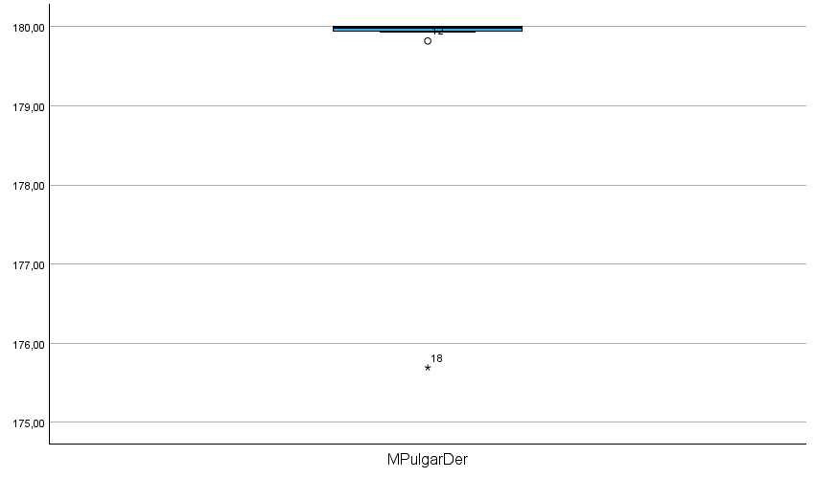

MIndiceDer

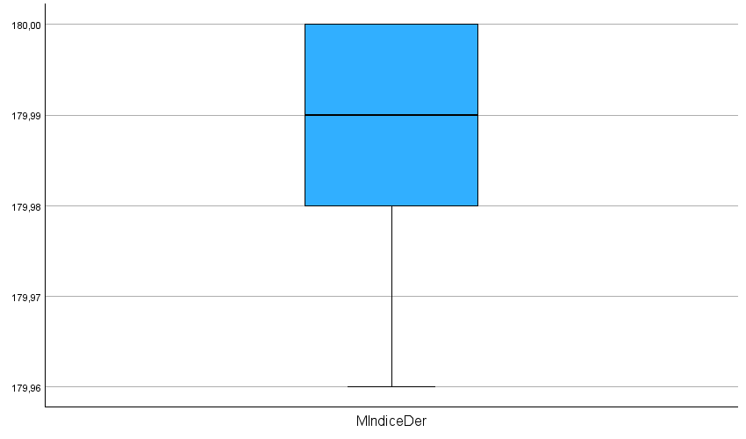

MMedioDer

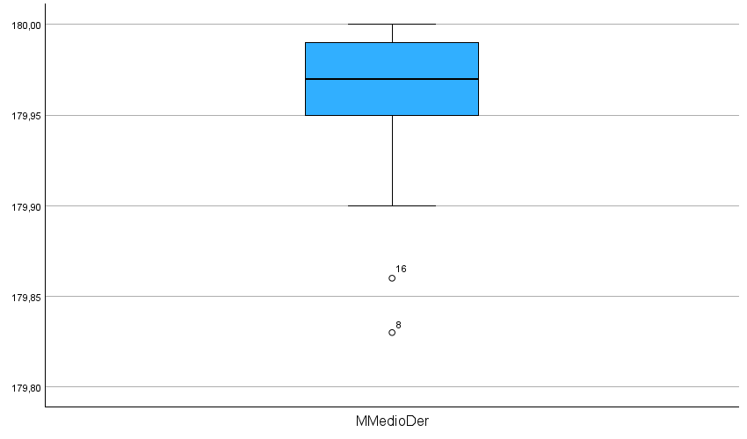

MAnularDer

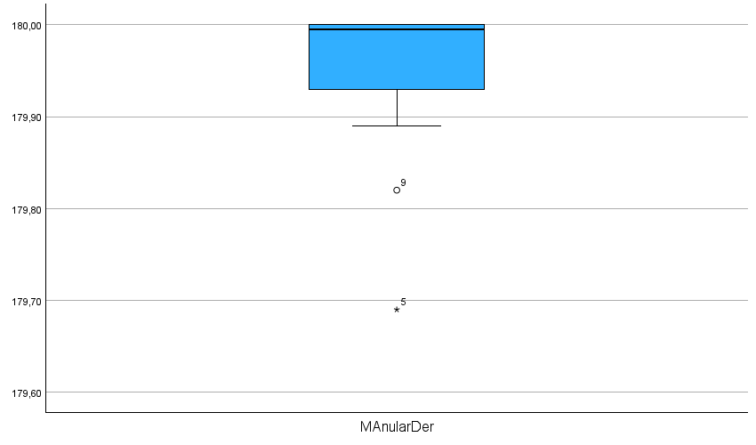

MMeñiqueDer

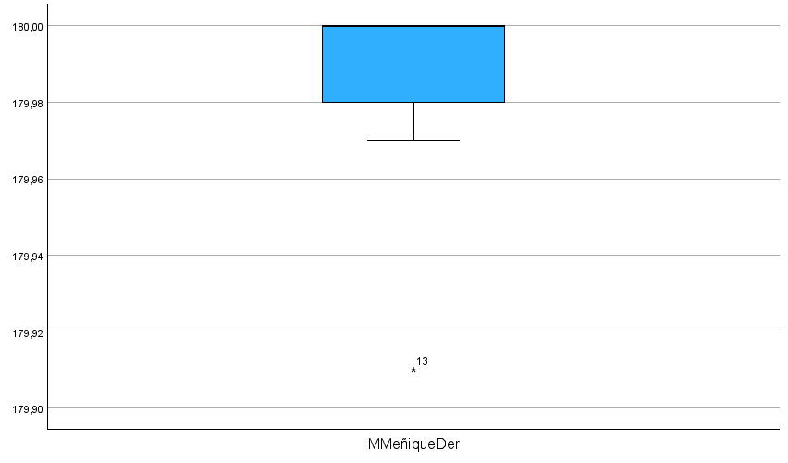

MPulgarIzq

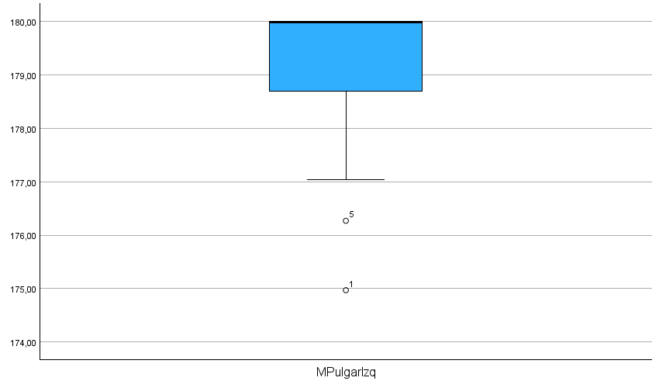

MIndiceIzq

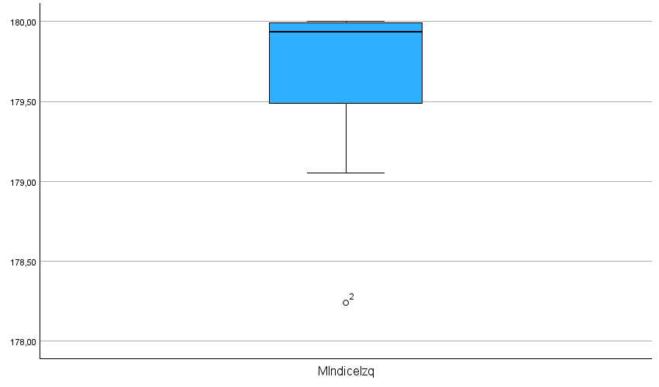

MMedioIzq

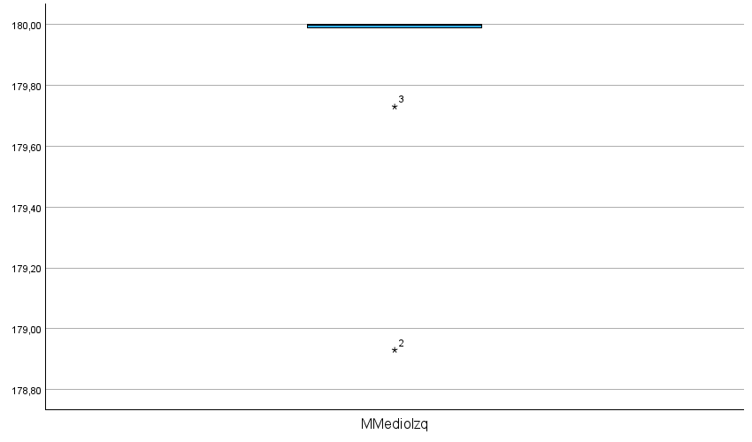

MAnularIzq

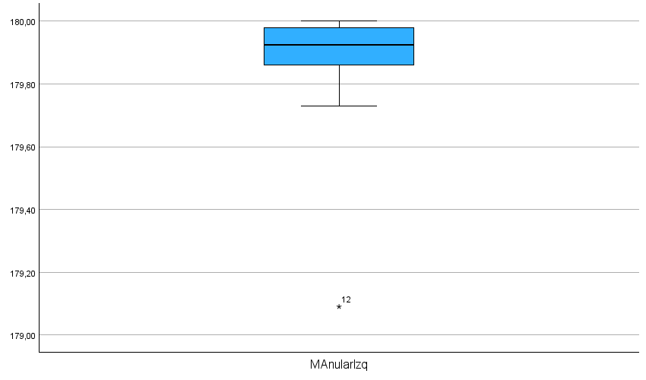

MMeñiqueIzq

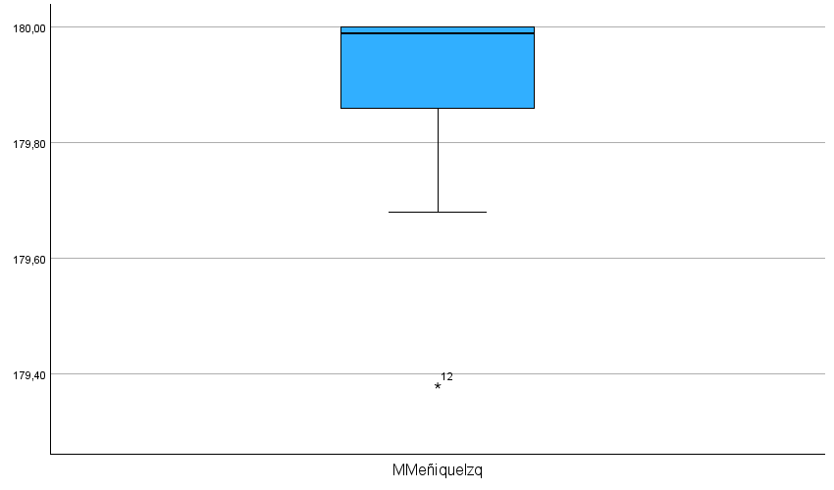

Explorar

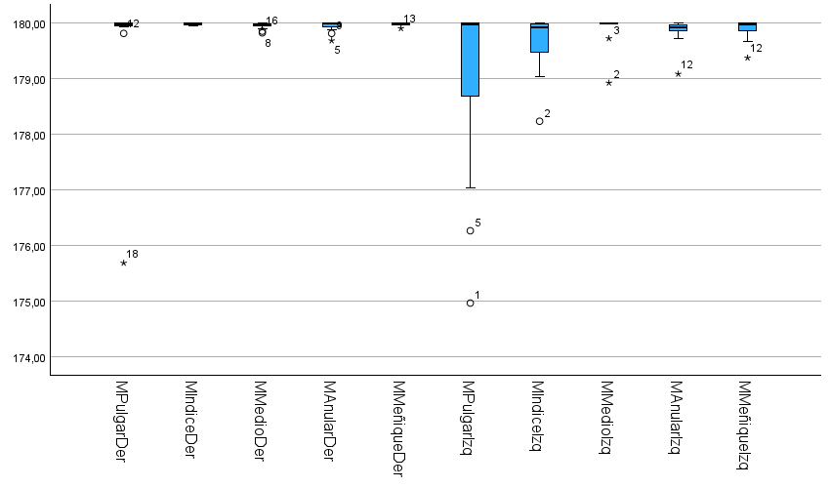

Explorar

Descriptivos
 |  |  | Estadístico | Error estándar
PulgarDer | Media |  | 152,8144 | 4,92573
PulgarDer | 95% de intervalo de confianza para la media | Límite inferior | 142,4221
PulgarDer | 95% de intervalo de confianza para la media | Límite superior | 163,2068
PulgarDer | Media recortada al 5% |  | 155,7333
PulgarDer | Mediana |  | 157,9800
PulgarDer | Varianza |  | 436,730
PulgarDer | Desv. estándar |  | 20,89809
PulgarDer | Mínimo |  | 82,06
PulgarDer | Máximo |  | 171,03
PulgarDer | Rango |  | 88,97
PulgarDer | Rango intercuartil |  | 18,24
PulgarDer | Asimetría |  | -2,546 | ,536
PulgarDer | Curtosis |  | 7,759 | 1,038
IndiceDer | Media |  | 107,7078 | 12,29538
IndiceDer | 95% de intervalo de confianza para la media | Límite inferior | 81,7668
IndiceDer | 95% de intervalo de confianza para la media | Límite superior | 133,6488
IndiceDer | Media recortada al 5% |  | 109,1798
IndiceDer | Mediana |  | 128,0700
IndiceDer | Varianza |  | 2721,176
IndiceDer | Desv. estándar |  | 52,16489
IndiceDer | Mínimo |  | 10,01
IndiceDer | Máximo |  | 178,91
IndiceDer | Rango |  | 168,90
IndiceDer | Rango intercuartil |  | 77,54
IndiceDer | Asimetría |  | -,811 | ,536
IndiceDer | Curtosis |  | -,594 | 1,038
MedioDer | Media |  | 97,9906 | 11,00439
MedioDer | 95% de intervalo de confianza para la media | Límite inferior | 74,7733
MedioDer | 95% de intervalo de confianza para la media | Límite superior | 121,2078
MedioDer | Media recortada al 5% |  | 98,2651
MedioDer | Mediana |  | 116,9200
MedioDer | Varianza |  | 2179,738
MedioDer | Desv. estándar |  | 46,68766
MedioDer | Mínimo |  | 11,71
MedioDer | Máximo |  | 179,33
MedioDer | Rango |  | 167,62
MedioDer | Rango intercuartil |  | 68,43
MedioDer | Asimetría |  | -,550 | ,536
MedioDer | Curtosis |  | -,334 | 1,038
AnularDer | Media |  | 101,8456 | 9,22016
AnularDer | 95% de intervalo de confianza para la media | Límite inferior | 82,3927
AnularDer | 95% de intervalo de confianza para la media | Límite superior | 121,2984
AnularDer | Media recortada al 5% |  | 101,4801
AnularDer | Mediana |  | 111,6400
AnularDer | Varianza |  | 1530,203
AnularDer | Desv. estándar |  | 39,11781
AnularDer | Mínimo |  | 30,99
AnularDer | Máximo |  | 179,28
AnularDer | Rango |  | 148,29
AnularDer | Rango intercuartil |  | 54,69
AnularDer | Asimetría |  | -,279 | ,536
AnularDer | Curtosis |  | -,182 | 1,038
MeñiqueDer | Media |  | 96,8217 | 10,28675
MeñiqueDer | 95% de intervalo de confianza para la media | Límite inferior | 75,1185
MeñiqueDer | 95% de intervalo de confianza para la media | Límite superior | 118,5248
MeñiqueDer | Media recortada al 5% |  | 96,6030
MeñiqueDer | Mediana |  | 101,2900
MeñiqueDer | Varianza |  | 1904,711
MeñiqueDer | Desv. estándar |  | 43,64299
MeñiqueDer | Mínimo |  | 18,55
MeñiqueDer | Máximo |  | 179,03
MeñiqueDer | Rango |  | 160,48
MeñiqueDer | Rango intercuartil |  | 64,97
MeñiqueDer | Asimetría |  | -,202 | ,536
MeñiqueDer | Curtosis |  | -,441 | 1,038
PulgarIzq | Media |  | 164,4156 | 2,54298
PulgarIzq | 95% de intervalo de confianza para la media | Límite inferior | 159,0503
PulgarIzq | 95% de intervalo de confianza para la media | Límite superior | 169,7808
PulgarIzq | Media recortada al 5% |  | 165,2862
PulgarIzq | Mediana |  | 169,1850
PulgarIzq | Varianza |  | 116,401
PulgarIzq | Desv. estándar |  | 10,78893
PulgarIzq | Mínimo |  | 138,49
PulgarIzq | Máximo |  | 174,67
PulgarIzq | Rango |  | 36,18
PulgarIzq | Rango intercuartil |  | 9,91
PulgarIzq | Asimetría |  | -1,575 | ,536
PulgarIzq | Curtosis |  | 2,018 | 1,038
IndiceIzq | Media |  | 169,7267 | 6,77701
IndiceIzq | 95% de intervalo de confianza para la media | Límite inferior | 155,4284
IndiceIzq | 95% de intervalo de confianza para la media | Límite superior | 184,0249
IndiceIzq | Media recortada al 5% |  | 175,3491
IndiceIzq | Mediana |  | 178,3000
IndiceIzq | Varianza |  | 826,702
IndiceIzq | Desv. estándar |  | 28,75242
IndiceIzq | Mínimo |  | 59,02
IndiceIzq | Máximo |  | 179,23
IndiceIzq | Rango |  | 120,21
IndiceIzq | Rango intercuartil |  | 1,72
IndiceIzq | Asimetría |  | -3,794 | ,536
IndiceIzq | Curtosis |  | 14,871 | 1,038
MedioIzq | Media |  | 170,3933 | 6,17491
MedioIzq | 95% de intervalo de confianza para la media | Límite inferior | 157,3654
MedioIzq | 95% de intervalo de confianza para la media | Límite superior | 183,4213
MedioIzq | Media recortada al 5% |  | 175,1654
MedioIzq | Mediana |  | 178,8850
MedioIzq | Varianza |  | 686,331
MedioIzq | Desv. estándar |  | 26,19793
MedioIzq | Mínimo |  | 75,45
MedioIzq | Máximo |  | 179,44
MedioIzq | Rango |  | 103,99
MedioIzq | Rango intercuartil |  | 1,00
MedioIzq | Asimetría |  | -3,334 | ,536
MedioIzq | Curtosis |  | 11,275 | 1,038
AnularIzq | Media |  | 171,3444 | 4,89253
AnularIzq | 95% de intervalo de confianza para la media | Límite inferior | 161,0221
AnularIzq | 95% de intervalo de confianza para la media | Límite superior | 181,6668
AnularIzq | Media recortada al 5% |  | 174,5177
AnularIzq | Mediana |  | 178,4700
AnularIzq | Varianza |  | 430,864
AnularIzq | Desv. estándar |  | 20,75726
AnularIzq | Mínimo |  | 106,55
AnularIzq | Máximo |  | 179,02
AnularIzq | Rango |  | 72,47
AnularIzq | Rango intercuartil |  | ,81
AnularIzq | Asimetría |  | -2,800 | ,536
AnularIzq | Curtosis |  | 6,805 | 1,038
MeñiqueIzq | Media |  | 171,1328 | 5,05286
MeñiqueIzq | 95% de intervalo de confianza para la media | Límite inferior | 160,4722
MeñiqueIzq | 95% de intervalo de confianza para la media | Límite superior | 181,7934
MeñiqueIzq | Media recortada al 5% |  | 174,7553
MeñiqueIzq | Mediana |  | 178,1750
MeñiqueIzq | Varianza |  | 459,565
MeñiqueIzq | Desv. estándar |  | 21,43747
MeñiqueIzq | Mínimo |  | 97,61
MeñiqueIzq | Máximo |  | 179,45
MeñiqueIzq | Rango |  | 81,84
MeñiqueIzq | Rango intercuartil |  | 1,02
MeñiqueIzq | Asimetría |  | -3,059 | ,536
MeñiqueIzq | Curtosis |  | 9,013 | 1,038

Valores extremos
 |  |  | Número del caso | Valor
PulgarDer | Mayor | 1 | 18 | 171,03
PulgarDer | Mayor | 2 | 11 | 169,78
PulgarDer | Mayor | 3 | 14 | 167,66
PulgarDer | Mayor | 4 | 6 | 166,64
PulgarDer | Mayor | 5 | 7 | 166,15
PulgarDer | Menor | 1 | 17 | 82,06
PulgarDer | Menor | 2 | 10 | 126,83
PulgarDer | Menor | 3 | 8 | 142,63
PulgarDer | Menor | 4 | 12 | 144,16
PulgarDer | Menor | 5 | 5 | 149,32
IndiceDer | Mayor | 1 | 18 | 178,91
IndiceDer | Mayor | 2 | 9 | 160,49
IndiceDer | Mayor | 3 | 6 | 146,76
IndiceDer | Mayor | 4 | 3 | 146,74
IndiceDer | Mayor | 5 | 11 | 145,00
IndiceDer | Menor | 1 | 12 | 10,01
IndiceDer | Menor | 2 | 17 | 17,40
IndiceDer | Menor | 3 | 15 | 22,69
IndiceDer | Menor | 4 | 16 | 49,22
IndiceDer | Menor | 5 | 1 | 74,12
MedioDer | Mayor | 1 | 18 | 179,33
MedioDer | Mayor | 2 | 15 | 143,87
MedioDer | Mayor | 3 | 7 | 137,01
MedioDer | Mayor | 4 | 11 | 135,20
MedioDer | Mayor | 5 | 8 | 126,64
MedioDer | Menor | 1 | 12 | 11,71
MedioDer | Menor | 2 | 16 | 12,69
MedioDer | Menor | 3 | 17 | 31,99
MedioDer | Menor | 4 | 3 | 59,30
MedioDer | Menor | 5 | 1 | 60,70
AnularDer | Mayor | 1 | 18 | 179,28
AnularDer | Mayor | 2 | 3 | 138,00
AnularDer | Mayor | 3 | 2 | 137,65
AnularDer | Mayor | 4 | 7 | 129,37
AnularDer | Mayor | 5 | 8 | 127,54
AnularDer | Menor | 1 | 10 | 30,99
AnularDer | Menor | 2 | 12 | 35,21
AnularDer | Menor | 3 | 16 | 54,57
AnularDer | Menor | 4 | 17 | 55,17
AnularDer | Menor | 5 | 14 | 79,36
MeñiqueDer | Mayor | 1 | 18 | 179,03
MeñiqueDer | Mayor | 2 | 11 | 142,63
MeñiqueDer | Mayor | 3 | 9 | 142,58
MeñiqueDer | Mayor | 4 | 3 | 140,06
MeñiqueDer | Mayor | 5 | 2 | 128,26
MeñiqueDer | Menor | 1 | 17 | 18,55
MeñiqueDer | Menor | 2 | 10 | 27,72
MeñiqueDer | Menor | 3 | 12 | 36,24
MeñiqueDer | Menor | 4 | 8 | 53,68
MeñiqueDer | Menor | 5 | 5 | 70,42
PulgarIzq | Mayor | 1 | 12 | 174,67
PulgarIzq | Mayor | 2 | 15 | 174,49
PulgarIzq | Mayor | 3 | 2 | 174,46
PulgarIzq | Mayor | 4 | 4 | 171,07
PulgarIzq | Mayor | 5 | 7 | 170,74
PulgarIzq | Menor | 1 | 5 | 138,49
PulgarIzq | Menor | 2 | 1 | 139,08
PulgarIzq | Menor | 3 | 11 | 155,90
PulgarIzq | Menor | 4 | 6 | 159,86
PulgarIzq | Menor | 5 | 9 | 161,26
IndiceIzq | Mayor | 1 | 5 | 179,23
IndiceIzq | Mayor | 2 | 8 | 179,17
IndiceIzq | Mayor | 3 | 10 | 178,87
IndiceIzq | Mayor | 4 | 12 | 178,85
IndiceIzq | Mayor | 5 | 1 | 178,81
IndiceIzq | Menor | 1 | 11 | 59,02
IndiceIzq | Menor | 2 | 18 | 144,54
IndiceIzq | Menor | 3 | 2 | 176,55
IndiceIzq | Menor | 4 | 3 | 177,05
IndiceIzq | Menor | 5 | 14 | 177,12
MedioIzq | Mayor | 1 | 5 | 179,44
MedioIzq | Mayor | 2 | 6 | 179,38
MedioIzq | Mayor | 3 | 8 | 179,35
MedioIzq | Mayor | 4 | 10 | 179,22
MedioIzq | Mayor | 5 | 13 | 179,17
MedioIzq | Menor | 1 | 11 | 75,45
MedioIzq | Menor | 2 | 18 | 131,35
MedioIzq | Menor | 3 | 2 | 176,72
MedioIzq | Menor | 4 | 3 | 177,97
MedioIzq | Menor | 5 | 16 | 178,26
AnularIzq | Mayor | 1 | 10 | 179,02
AnularIzq | Mayor | 2 | 5 | 178,88
AnularIzq | Mayor | 3 | 14 | 178,76
AnularIzq | Mayor | 4 | 9 | 178,74
AnularIzq | Mayor | 5 | 8 | 178,71
AnularIzq | Menor | 1 | 11 | 106,55
AnularIzq | Menor | 2 | 18 | 123,13
AnularIzq | Menor | 3 | 16 | 177,31
AnularIzq | Menor | 4 | 12 | 177,41
AnularIzq | Menor | 5 | 6 | 178,07
MeñiqueIzq | Mayor | 1 | 8 | 179,45
MeñiqueIzq | Mayor | 2 | 10 | 179,13
MeñiqueIzq | Mayor | 3 | 17 | 178,62
MeñiqueIzq | Mayor | 4 | 4 | 178,61
MeñiqueIzq | Mayor | 5 | 1 | 178,57
MeñiqueIzq | Menor | 1 | 18 | 97,61
MeñiqueIzq | Menor | 2 | 11 | 131,18
MeñiqueIzq | Menor | 3 | 16 | 177,05
MeñiqueIzq | Menor | 4 | 2 | 177,12
MeñiqueIzq | Menor | 5 | 6 | 177,70

IndiceIzq

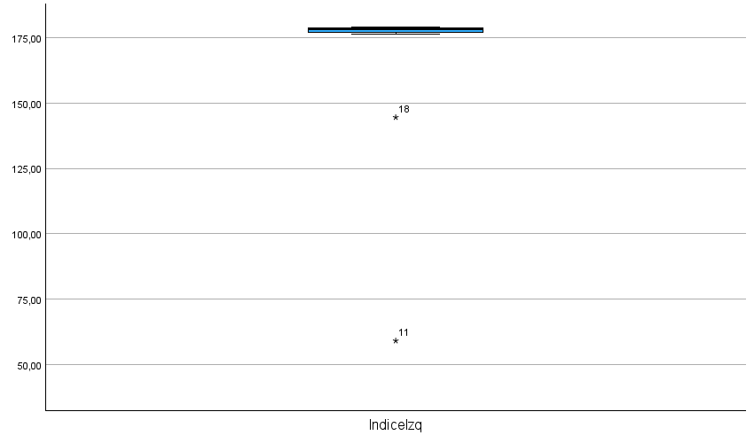

MedioIzq

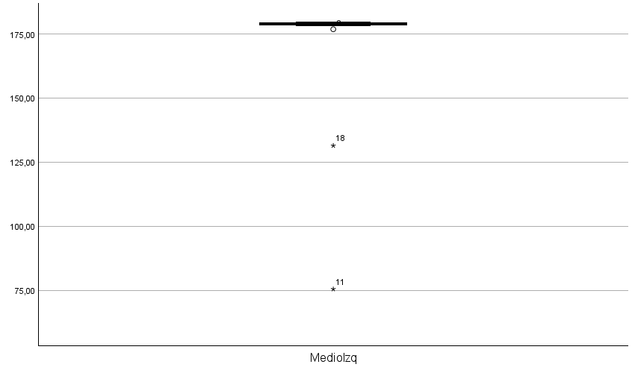

AnularIzq

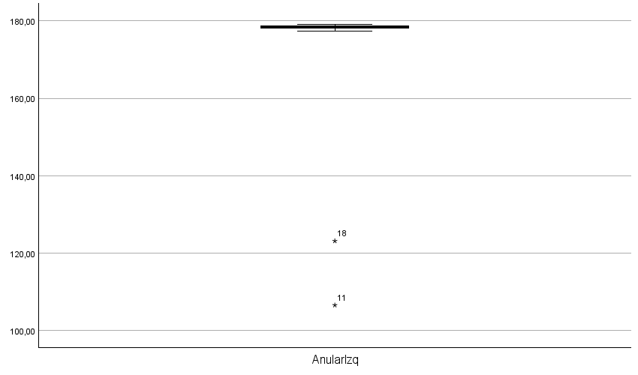

MeñiqueIzq

